

Adrián Esteban Echavarría Graciano

Tatiana Naranjo González

Maria Fernanda Ortiz Tabera

**EL USO DE LAS SENTENCIAS NUMÉRICAS EN EL MARCO DE UN PROYECTO Y SU CONTRIBUCIÓN AL DESARROLLO DEL PENSAMIENTO RELACIONAL EN ESTUDIANTES DE GRADO QUINTO**

Universidad de Antioquia

Facultad de Educación

Medellín, Colombia

2021

El uso de las sentencias numéricas en el marco de un proyecto y su contribución al desarrollo del pensamiento relacional en estudiantes de grado quinto

**Adrián Esteban Echavarría Graciano**

**Tatiana Naranjo González**

**Maria Fernanda Ortiz Tabera**

Tesis o trabajo de investigación presentada(o) como requisito parcial para optar al título de:

**Licenciado en Educación Básica con énfasis en Matemáticas**

Asesores (a):

Mg. Verónica Valderrama Gómez

Dr. Christian Fernney Giraldo Macías

Línea de Investigación:

Pensamiento Variacional en la básica primaria apoyado en el Aprendizaje Basado en Proyectos (ABPy)

Universidad de Antioquia

Facultad de Educación

Medellín, Colombia

2021

**Agradecimientos**

Gracias a Dios y principalmente a nuestras familias por la paciencia y el apoyo durante la realización de la investigación en tiempos de pandemia.

De grata manera, agradecemos al Colegio Calasanz Medellín por hacernos parte de la familia calasancia y por brindarnos los espacios necesarios para la realización del proyecto y las prácticas pedagógicas, a pesar de la pandemia causada por el covid-19 que provocó un calendario más corto.

Mil gracias a nuestros asesores Verónica Valderrama y Christian Giraldo por la disposición de ayudarnos en los momentos en que los necesitábamos, también por la voz de aliento en cada etapa del proceso y por entablar una grata amistad durante estos dos años.

De igual modo, agradecemos a la Universidad de Antioquia por ayudarnos a cumplir nuestros objetivos en nuestra vida profesional, especialmente agradecemos a todos los maestros por su gran aporte en nuestro proceso de formación.

**Tabla de contenido**

1. Resumen 8

2. Introducción 11

3. Planteamiento del problema y justificación 13

4. Objetivos 18

5. Revisión de literatura 19

5.1. Antecedentes 23

6. Marco conceptual 30

6.1. Pensamiento Relacional 30

6.2. Las Sentencias Numéricas y el Signo Igual 33

6.3. Aprendizaje Basado en Proyectos 35

7. Marco metodológico 40

8. Análisis y resultados 55

9. Conclusiones y recomendaciones 68

10. Referencias bibliográficas 70

11. Anexos 78

**Índice de figuras**

Figura 1. *Características para el diseño de proyectos.* 37

Figura 2. *Percepciones matemáticas de los estudiantes.* 65

Figura 3. *Percepciones de los estudiantes sobre el proyecto*. 66

Figura 4. *Percepciones de los estudiantes sobre modificaciones al proyecto.* 67

**Índice de tablas**

**Tabla 1.** *Objetos de estudio y núcleos temáticos.* 20

**Tabla 2.** *Resultados de revistas nacionales e internacionales por núcleo temático* 21

**Tabla 3.** Cronograma de actividades de la investigación. 45

**Tabla 4*.*** *Características del proyecto según Larmer y Mergendoller (2015).* 47

**Tabla 5*.*** *Contenidos abordados en el proyecto.* 48

**Tabla 6.** *Actividades del proyecto.* 49

**Tabla 7.** *Categorías de análisis para la resolución de sentencias numéricas.* 55

**Tabla 8.** *Categorías de análisis para las percepciones de los estudiantes*. 56

**Lista de anexos**

**Anexo A. Diario pedagógico** 78

**Anexo B. Bitácora** 80

**Anexo C. Guía de entrevista** 85

**Anexo D. Consentimiento informado para padres** 86

**Anexo E. Asentimiento del menor** 88

**Anexo F. Planeador del proyecto** 90

**Anexo G. Reto N°1 del proyecto** 93

**Anexo H. Reto N°2 del proyecto** 94

**Anexo I. Kahoot N°1** 95

**Anexo J. Reto N°3 del proyecto** 96

**Anexo K. Kahoot N°2** 97

**Anexo L. Reto N°4 del proyecto** 98

# 1. Resumen

La acentuada separación entre la aritmética y el álgebra pone de manifiesto la necesidad apremiante de integrar modos de pensamiento algebraico desde los primeros años de escolaridad. Lo anterior, supone centrar las actividades trabajadas en aritmética desde una perspectiva algebraica que ponga énfasis en las relaciones e interiorización de las propiedades aritméticas básicas.

Para ello, la presente investigación con enfoque cualitativo de tipo descriptivo e interpretativo muestra el análisis de las estrategias que utilizan los estudiantes cuando resuelven sentencias numéricas, a través de la participación en un proyecto que involucra actividades para trabajar la aritmética de un modo algebraico bajo el esquema del pensamiento relacional. Como técnicas de recolección de información, se utilizó la observación no participante, la bitácora y la entrevista semiestructurada.

Para tal fin, se diseñó el proyecto titulado “El extraño sueño de Jose: resolviendo retos matemáticos” el cual fue generado a través de la incorporación de las características propuestas por el Buck Institute for Education (BIE) y se implementó en el Colegio Calasanz Medellín con 118 estudiantes del grado quinto.

Los resultados muestran avances sustanciales en la identificación del pensamiento relacional y en el reconocimiento de las propiedades aritméticas básicas como un insumo para trabajar la aritmética de una manera algebrizada. Asimismo, se reconoce el potencial de la estrategia pedagógica del aprendizaje basado en proyectos como una valiosa opción para integrar el contexto con las matemáticas.

**Palabras clave**: Pensamiento relacional, Sentencias numéricas, Signo igual y Aprendizaje basado en proyectos.

**Abstract**

The marked separation between arithmetic and algebra highlights the pressing need to integrate algebraic modes of thought from the earliest years of schooling. The above implies focusing the activities worked in arithmetic from an algebraic perspective that emphasizes the relationships and internalization of the basic arithmetic properties.

To do this, this research with a qualitative, descriptive and interpretive approach shows the analysis of the strategies that students use when solving numerical sentences, through participation in a project that involves activities to work on arithmetic in an algebraic way under the relational thinking scheme. As information gathering techniques, non-participant observation, the blog and the semi-structured interview were used.

For this purpose, the project entitled "Jose's strange dream: solving mathematical challenges" was designed, which was generated through the incorporation of the characteristics proposed by the Buck Institute for Education (BIE) and was implemented in the Colegio Calasanz Medellín with 118 fifth graders.

The results show substantial advances in the identification of relational thinking and in the recognition of basic arithmetic properties as an input to work on arithmetic in an algebrized way. Likewise, the potential of the pedagogical strategy of project-based learning is recognized as a valuable option to integrate context with mathematics.

**Keywords**: Relational thinking, Number sentences, Equal sign, and Project-based learning.

# 2. Introducción

En esta investigación se aborda el pensamiento relacional mediante la resolución de sentencias numéricas y su importancia en la educación primaria, este tema surge porque existen algunas dificultades asociadas al aprendizaje del álgebra, debido a que en el trabajo aritmético se trabaja de forma operativa sin profundizar en generalizaciones ni en el estudio de las relaciones. A continuación, se presentan los apartados que estructuran este estudio.

En un principio se presenta el planteamiento del problema y la justificación, allí se describen las principales dificultades que manifiestan los estudiantes en el desarrollo del pensamiento algebraico, con base a lo encontrado en la revisión de literatura y lo observado en el centro de práctica. A partir de estas problemáticas se presenta la pregunta de investigación y posteriormente, los objetivos que fundamentan la ruta de trabajo de este estudio.

Luego, se presenta la revisión de literatura donde se retoman algunas de las fases propuestas por Hoyos (2000) para elaborar un rastreo de información organizado y riguroso, que posteriormente se utiliza como base para la construcción del marco conceptual.

Posteriormente, se presenta la metodología de esta investigación, la cual se fundamenta en el enfoque cualitativo de tipo descriptivo e interpretativo y para la metodología de intervención se diseña un proyecto sobre la resolución de sentencias numéricas, mediante las características del Aprendizaje Basado en Proyectos (ABPy) propuestas por el Buck Institute for Education (BIE).

La intervención se realiza en el Colegio Calasanz Medellín ubicado en la comuna 12 de la ciudad de Medellín con 118 estudiantes del grado quinto, cuyas edades están entre los 10 y 11 años, de los cuales se seleccionan 6 estudiantes y se utilizan recursos como el diario pedagógico, la bitácora y la entrevista, con el fin de recolectar y extraer información valiosa para los análisis de esta investigación. Finalmente, se presentan los resultados, conclusiones, recomendaciones y los referentes bibliográficos que soportan esta investigación.

# 3. Planteamiento del problema y justificación

A lo largo de la historia, la educación matemática en Colombia ha tenido transformaciones a nivel curricular las cuales según Guacaneme et. al. (2013) se han planteado desde diversos enfoques como la matemática moderna (1968- 1976), back to basic (1976-1984), sistemas (1984- 1998) y el enfoque sociocultural (1998- actualidad); este último, se enfoca en los pensamientos matemáticos como producto de la renovación curricular.

Es así, como en el año 1998 con la creación de los lineamientos curriculares, aparecen los cinco pensamientos matemáticos de forma articulada para que los alumnos construyan un pensamiento ágil, flexible, con sentido y significado para su vida cotidiana, que tengan autonomía intelectual y como ciudadanos con cultura matemática mínima, mejoren su calidad de vida (Guacaneme et. al., 2013).

Sin embargo, parece que existe una desarticulación entre los diferentes tipos de pensamientos matemáticos, pues tradicionalmente las matemáticas en la educación básica primaria y secundaria, se han dividido en aritmética los siete primeros grados, y en álgebra los grados octavo y noveno; en este sentido, Posada y Munera (2006) afirman que los estudiantes son entrenados para que manipulen un conjunto de símbolos bajo reglas operativas dadas por el profesor o por el libro de texto, sin pensar en el significado que tienen.

Lo anterior, parece indicar que las matemáticas se han enfocado en una visión algorítmica, repetitiva y mecánica, esto hace que los estudiantes trabajen sin comprender lo que realizan.  Al respecto, esta puede ser una de las causas de que los estudiantes colombianos tengan niveles bajos en competencias matemáticas a nivel internacional, ya que ocuparon los últimos puestos en la prueba Programme for International Student Assessment (PISA) realizada en el año 2018 donde, el puntaje en matemáticas (391) estuvo por debajo de la media (489) establecida por la Organización para la Cooperación y el Desarrollo Económico (OCDE).

En consecuencia, la separación de la aritmética (1° a 7°) y el álgebra (8° y 9°) aumenta y prolonga las dificultades de los estudiantes (Molina, 2009), además genera una desvinculación entre los aprendizajes de primaria y secundaria (Cuellar et. al., 2019). En este sentido, diversas investigaciones (Molina, 2009; Rojas y Vergel, 2013; Grupo Azarquiel, 1993) han mostrado algunas dificultades asociadas al aprendizaje del álgebra que surgen, posiblemente, por el cambio de convenciones en el trabajo aritmético, tales como la limitada interpretación del signo igual, el uso y significado de las letras, la no aceptación de falta de cierre, la concatenación de símbolos, el uso de paréntesis, entre otros.

En el proceso de observación realizado en el centro de práctica con los alumnos de grado quinto, se identificaron algunas dificultades asociadas a la limitada interpretación del signo igual, como un comando para dar una respuesta y a la no aceptación de falta de cierre, cuando los estudiantes no son capaces de dejar las operaciones indicadas. Estas dificultades parecen estar relacionadas con la forma en que los estudiantes tradicionalmente están acostumbrados a trabajar, por ejemplo de forma vertical: arriba va la operación y abajo el resultado; del mismo modo, cuando se escribe de forma horizontal, la operación se pone a la izquierda y el resultado a la derecha del signo igual.  Esto se corresponde con lo afirmado por Castro y Molina (2007) quienes indican que:

Los alumnos de educación primaria encuentran dificultades en la comprensión del significado del signo igual, el cual suelen concebir como un comando para dar una respuesta. Esta dificultad se ve favorecida por una fuerte tendencia computacional por parte de los alumnos y por la tendencia a proceder de izquierda a derecha. (p.90)

Para atender la problemática de la separación entre el álgebra y la aritmética se propone, en los Principios y Estándares del National Council of Teachers of Mathematics (NCTM), el álgebra como uno de los cinco bloques de contenido, que se debe desarrollar no sólo en la educación secundaria, sino desde los primeros años de escolaridad (Castro et. al., 2011).

Asimismo, surge la propuesta de cambio curricular Early-Álgebra que plantea introducir modos de pensamiento algebraico desde los primeros grados escolares, el objetivo de esta propuesta como afirma Molina (2009) es “promover el pensamiento algebraico junto con el aritmético; este enfoque conduce a una enseñanza de la aritmética más atractiva y promueve un aprendizaje con comprensión” (p.141).

Ahora bien, en el contexto colombiano los lineamientos curriculares no incluyen las propuestas mencionadas y aunque se propone el pensamiento variacional y sistemas algebraicos y analíticos de 1° a 11° donde se desarrolle este pensamiento junto con el numérico, esto no se corresponde con lo observado en el centro de práctica, ya que la enseñanza generalmente se centra en el componente numérico y, con respecto al variacional, se queda en el estudio de patrones sin llegar a generalizaciones ni al estudio de relaciones. De acuerdo con lo anterior, se considera necesario transformar los lineamientos curriculares con el fin de promover modos de pensamiento algebraico desde la aritmética en los primeros grados escolares.

En este sentido, una de las propuestas que permite trabajar la aritmética de forma algebrizada es el pensamiento relacional, particularmente con las sentencias numéricas, pues uno de los objetivos de este pensamiento según Castro y Molina (2007) es prestar atención a las propiedades de las operaciones, con el fin de transformar expresiones en otras equivalentes y mantener el cálculo de las operaciones en un segundo plano.

Paralelamente, otra dificultad encontrada en el ámbito de esta investigación tiene que ver con las estrategias de enseñanza, donde se observó que las actividades propuestas a los estudiantes se basan principalmente en el libro de texto, y el maestro en general, es el encargado de darles instrucciones específicas para que puedan resolver cada ejercicio sin darles un papel activo en su aprendizaje.

De acuerdo con lo anterior, se puede decir que prima un modelo tradicional, donde los ejercicios se basan en asuntos memorísticos y rutinarios, que se resuelven según Orjuela et. al. (2019) utilizando lápiz y papel, haciendo énfasis en procesos operativos y repetitivos, que generalmente son bajo procedimientos algorítmicos. Esta modalidad, a veces conlleva a creer que las matemáticas son aburridas, lo que parece ser una de las causas del rechazo y desmotivación que generan los estudiantes frente a esta área.

De manera que, se hace necesario diversificar las estrategias de enseñanza y es por ello que se propone el Aprendizaje Basado en Proyectos (ABPy) como una alternativa para atender las dificultades que se presentan en el modelo tradicional. Además, esta propuesta permite que los estudiantes se motiven, trabajen de manera autónoma, colaborativa y se involucren “en el diseño, la resolución de problemas, toma de decisiones o actividades de investigación” (Thomas, 2000, p.1) en contextos cercanos a ellos.

En síntesis, esta investigación es necesaria ya que atiende a las nuevas propuestas encontradas desde la literatura, para abordar la aritmética de forma algebrizada desde los primeros años de escolaridad mediante el pensamiento relacional, específicamente en el grado 5°; además, se plantea el ABPy para atender algunas de las dificultades identificadas en el contexto de esta investigación.

Tomando en consideración las problemáticas descritas anteriormente, se plantea la siguiente pregunta ¿Cuáles son las estrategias que utilizan los estudiantes de grado quinto del Colegio Calasanz Medellín para el desarrollo del pensamiento relacional a través de un proyecto que involucra sentencias numéricas?

# 4. Objetivos

**4.1. Objetivo general**

Analizar las estrategias que utilizan los estudiantes de grado quinto del Colegio Calasanz Medellín en la resolución de sentencias numéricas, a partir de la implementación de un proyecto para el desarrollo del pensamiento relacional.

**4.2. Objetivos específicos**

Identificar las estrategias que utilizan los estudiantes de grado quinto para la resolución de sentencias numéricas.

Caracterizar las explicaciones que construyen los estudiantes de grado quinto durante la resolución de sentencias numéricas.

Valorar las percepciones de los estudiantes en relación con su participación en un proyecto que involucra la resolución de sentencias numéricas.

# 5. Revisión de literatura

En este capítulo se presentan los resultados obtenidos al realizar una revisión de la literatura, cuyo propósito fue identificar los referentes teóricos y metodológicos asociados al pensamiento relacional (PR) cuando se trabaja con las sentencias numéricas y con el signo igual, y al Aprendizaje Basado en Proyectos (ABPy), los cuales servirán como base para la construcción del marco conceptual.

Metodológicamente, para la revisión de la literatura, se retoman algunas de las fases propuestas por Hoyos (2000), quien presenta una ruta para indagar sobre el estado del arte de un objeto de estudio particular. Aunque este trabajo no se basa en una investigación documental, se utilizan algunos de los criterios que presenta la autora para elaborar un rastreo de información organizado y riguroso.

Desde la perspectiva de la autora, para la construcción de un estado del arte se deben seguir cinco fases denominadas: preparatoria, descriptiva, interpretativa por núcleo temático, de construcción teórica global y, de extensión y publicación. Sin embargo, para esta propuesta sólo se retoman las tres primeras fases. En la fase preparatoria, se realiza una discusión en torno a elementos teóricos de la investigación, donde se identifican los núcleos temáticos; la fase descriptiva, comprende el trabajo de campo, es decir, la búsqueda, revisión y análisis del objeto de estudio, que se hace bajo la revisión documental, elaboración de fichas e informes del trabajo realizado; y la fase interpretativa por núcleo temático, implica la sistematización de la información y la integración de los núcleos temáticos para la construcción en este caso, de un marco conceptual. A continuación, se describe el proceso realizado:

En lafase preparatoria, los núcleos temáticos o subtemas en esta investigación se definen como: “pensamiento relacional”; “las sentencias numéricas y el signo igual” y “Aprendizaje Basado en Proyectos”.

Con base en lo anterior, se consideraron sólo los estudios entre los años 2010 y 2020, aunque se tuvieron en cuenta algunos artículos por fuera de este intervalo debido a su importancia en el ámbito de la didáctica y la epistemología en la educación matemática.

**Tabla 1.**

Objetos de estudio y núcleos temáticos.

|  |  |  |  |  |  |
| --- | --- | --- | --- | --- | --- |
| METODOLOGÍA | | | | | |
| Delimitación temática | Delimitación temporal | Contexto | Colectivo de análisis | Unidades de análisis | Núcleos temáticos |
| Pensamiento relacional | Entre los años 2010 y 2020. | Ámbito Nacional e internacional | Revistas nacionales  e internacionales | Artículos | Pensamiento relacional |
| Las sentencias numéricas y el signo igual |
| Aprendizaje Basado en Proyectos (ABPy) | Aprendizaje Basado en Proyectos (ABPy). |

*Nota.* Elaboración propia (2020).

Después de concretar lo anterior, Hoyos (2000) sugiere definir unidades de análisis, entendidas como un texto individual que engrosa el conjunto de cada núcleo temático; para la revisión se seleccionaron artículos de revistas de corte nacional e internacional, sin embargo, se encontraron pocas investigaciones sobre pensamiento relacional y Aprendizaje Basado en Proyectos (ABPy) en el ámbito nacional. En la tabla 1 se presentan los objetos de estudio con sus respectivos núcleos temáticos.

En la fase descriptiva, se construyó una matriz de resultados para los referentes nacionales e internacionales (ver tabla 2), allí se presenta el nombre de la revista, país y núcleos temáticos. Dentro de los parámetros que se consideraron pertinentes para la revisión, se observa que en España hay un mayor número de artículos con respecto a los tres núcleos temáticos, mientras que a nivel nacional se percibe una escasa producción; por consiguiente, se hace necesario que haya una proliferación de investigaciones sobre dichos asuntos en Colombia.

**Tabla 2.**

Resultados de revistas nacionales e internacionales por núcleo temático

|  |  |  |  |  |
| --- | --- | --- | --- | --- |
| Nombre de la Revista | País | ABPy | PR | SN y SI |
| Bolema: Boletim de Educação Matemática | Brasil | 0 | 1 | 1 |
| Canadian Journal of Science, Mathematics and Technology Education | Canadá | 0 | 0 | 1 |
| Educación matemática | México | 0 | 0 | 1 |
| Educación matemática en la Infancia | España | 0 | 0 | 1 |
| Electronic Journal of Research in Educational Psychology | España | 0 | 0 | 1 |
| Enseñanza de las ciencias | España | 1 | 0 | 1 |
| Revista Científica Olimpia | Cuba | 1 | 0 | 0 |
| Fields Mathematics Education Journal | Canadá | 0 | 1 | 0 |
| Revista de investigación sobre educación y aprendizaje de GiST | Colombia | 1 | 0 | 0 |
| Indivisa | España | 0 | 0 | 1 |
| Innovación educativa | México | 1 | 0 | 0 |
| International Journal of Computers for Mathematical Learning | Países bajos | 0 | 0 | 1 |
| International Journal of Science and Mathematics Education | Taiwán | 1 | 0 | 0 |
| Investigación Educativa | España | 1 | 0 | 0 |
| Investigações em Ensino de Ciências | Brasil | 1 | 0 | 0 |
| Journal for Research in Mathematics Education | Estados Unidos | 0 | 1 | 0 |
| Journal of Mathematics Teacher Education | Países bajos | 0 | 0 | 1 |
| Journal of Science and Mathematics Education in Southeast Asia | Malasia | 0 | 1 | 0 |
| Latinoamericana de Investigación en Matemática Educativa | México | 0 | 1 | 0 |
| Memory & Cognition | Estados Unidos | 0 | 0 | 1 |
| Números, Revista de Didáctica de las Matemáticas. | España | 2 | 1 | 0 |
| PNA. Revista de Investigación en Didáctica de la Matemática | España | 0 | 1 | 2 |
| Revista Cubana de Educación Superior | Cuba | 1 | 0 | 0 |
| Revista electrónica de investigación educativa | México | 1 | 0 | 0 |
| Revista Tecné, Episteme y Didaxis. | Colombia | 1 | 0 | 0 |
| Teaching Children Mathematics | Estados Unidos | 0 | 1 | 1 |
| Unimar | Colombia | 0 | 0 | 1 |
| Zentralblatt für Didaktik der Mathematik | Alemania | 0 | 1 | 1 |
| Zetetiké | Brasil | 1 | 0 | 0 |
| Total | | 13 | 9 | 15 |

*Nota.* Elaboración propia (2020). PR: Pensamiento Relacional, ABPy: Aprendizaje Basado en Proyectos, SN Y SI: Sentencias Numéricas y Signo Igual.

## 5.1. Antecedentes

Ahora bien, en la fase interpretativa por núcleo temático se presentan los hallazgos a modo de antecedentes que sirven como referentes para este trabajo. Es por ello que en este apartado se encuentran los objetivos, los resultados y las principales conclusiones de algunos artículos que se consideran pertinentes para esta investigación.

***5.1.1. Pensamiento relacional***

Carpenter et. al. (2005) en su artículo mostraron el resultado de un estudio cualitativo sobre el uso que hacen del pensamiento relacional con estudiantes de tercer grado. Con respecto al primer estudiante señalaron cómo el profesor ayuda a construir el concepto de la propiedad distributiva de la multiplicación a partir de sentencias numéricas; con relación al segundo estudiante reconocieron que él ya había tenido experiencias con el uso de dicha propiedad, por lo cual, se le presentaron sentencias (verdaderas, falsas y abiertas) con un nivel de complejidad más alto. Los resultados mostraron que, si los estudiantes tienen la oportunidad de desarrollar el pensamiento relacional en su aprendizaje de la aritmética, tendrán menos probabilidad de tener que memorizar varios pasos para razonar en ejercicios que se les presenten en el álgebra formal.

Asimismo, Kindrat y Osana (2018) realizaron un estudio para determinar si el pensamiento relacional, podría mejorarse mediante una intervención de matemática mental, como vehículo para mejorar el pensamiento relacional en estudiantes de grado séptimo en Quebec, Canadá; cabe resaltar que la matemática mental implica dos procesos principales: la selección de una estrategia que haría el cálculo más manejable, y la ejecución de los cálculos una vez elegida la estrategia. Los resultados mostraron que cuando los estudiantes se capacitan en matemáticas mentales, practican el pensamiento relacional al realizar sustituciones de expresiones equivalentes en su cabeza, debido a que tales transformaciones se basan en igualdad y sustitución.

Del mismo modo, Napaphun (2012) realizó un estudio de carácter exploratorio en el sur de Tailandia para investigar y caracterizar el grado en que 176 alumnos de primaria superior, con edades entre los 10 y 12 años comprenden los conceptos de sentencias numéricas y las características del pensamiento relacional. Los resultados obtenidos mostraron que el desarrollo de las habilidades de pensamiento relacional implica cuatro componentes principales: desarrollar una correcta comprensión del signo igual, formar a los alumnos para que vean la sentencia como un todo, utilizar el principio de equivalencia y compensación, y desarrollar habilidades para ampliar la idea al caso general. Por último, el autor concluyó que el pensamiento relacional puede apoyar el desarrollo del razonamiento algebraico y al mismo tiempo mejorar el aprendizaje y la comprensión de la aritmética.

***5.1.2. Sentencias numéricas y el signo igual***

En el contexto nacional, Caicedo y Díaz (2012) realizaron un rastreo teórico, en primer lugar, sobre el concepto de pensamiento variacional el cual lo hacen desde los referentes conceptuales de la variación y el cambio; en segundo lugar, muestran el planteamiento de Vasco (2006) sobre lo que es y lo que no es el pensamiento variacional de ello resaltan que el objeto de dicho pensamiento es el análisis de la covariación entre cantidades de magnitudes, principalmente las variaciones en el tiempo; en tercer lugar, los autores ejemplifican una estrategia para trabajar la variación y el cambio por medio del pensamiento relacional en el marco de estructuras numéricas aditivas, que se conocen como sentencias numéricas.

Por otro lado, a nivel internacional, Molina (2009) realizó un experimento de enseñanza con un grupo de 26 alumnos de tercero de educación primaria en España. En dicho estudio, analizó el uso del pensamiento relacional de los alumnos a partir de la identificación de las estrategias usadas en la resolución de sentencias numéricas de suma y resta, basadas en propiedades aritméticas básicas. Los resultados de este estudio señalaron que las estrategias del tipo detectar relaciones son las que muestran un uso más avanzado o sofisticado del pensamiento relacional, ya que inicialmente el alumno aborda la resolución de la sentencia en busca de relaciones o características de esta, sin mostrar dependencia a la realización de operaciones contenidas en la sentencia.

De modo similar, Castro y Molina (2007) realizaron un estudio cualitativo con 18 estudiantes de edades entre 8 y 9 años en un colegio público de la ciudad de Sacramento en California; su investigación se centró en igualdades numéricas relacionadas con las propiedades aritméticas y las operaciones elementales de la estructura aditiva, con ello pretendían primero, fomentar en los estudiantes prácticas para que busquen relaciones entre los términos que componen la igualdad como estrategia para su resolución y segundo, analizar la evolución de los estudiantes sobre el significado del signo igual.

Con respecto a los resultados, las autoras presentaron tres formas de comprensión que tuvieron los estudiantes acerca del signo igual, que son, estímulo para dar una respuesta, expresión de una acción y expresión de equivalencia, de allí concluyeron que los alumnos evolucionaron a lo largo de cada sesión, donde pasaron del primer significado del signo igual, hasta entenderlo como expresión de equivalencia. Ahora bien, de manera global resaltaron que los estudiantes de educación primaria tienen dificultades para comprender el significado del signo igual, el cual conciben como un comando para dar una respuesta y esta dificultad está favorecida por una fuerte tendencia computacional y por proceder siempre de izquierda a derecha.

Análogamente, Molina et. al. (2006) llevaron a cabo una investigación con estudiantes de tercero de primaria en Sacramento (California) para estudiar la comprensión del signo igual mostrado por los alumnos, y la emergencia y desarrollo de pensamiento relacional en la resolución de igualdades numéricas. Los resultados mostraron que hubo dificultades durante las cinco sesiones por parte de los estudiantes, a la hora de resolver igualdades numéricas, ya que todos los alumnos mostraron una interpretación operacional del signo igual. También, se mostró que los alumnos no reparan en la igualdad como un todo, sino que proceden a operar inmediatamente, involucrando todos o parte de los números de la igualdad para poder rellenar el espacio en blanco, esto como una consecuencia de la orientación al cálculo que tradicionalmente domina la enseñanza de la aritmética.

***5.1.3. Aprendizaje Basado en Proyectos***

A nivel nacional, Mercado et. al. (2018) realizaron una investigación con 38 estudiantes de grado sexto en Córdoba, Colombia, el objetivo fue desarrollar competencias básicas y específicas en los estudiantes a partir de la estrategia Aprendizaje Basado en Proyectos en el área de ciencias naturales y educación ambiental. Los resultados mostraron que los estudiantes tuvieron entusiasmo y responsabilidad cuando realizaban sus actividades grupales y resultó favorecida la comunicación e interacción en el grupo. Algunas conclusiones fueron que el uso de la estrategia ABPy despertó la curiosidad, motivación y deseo de aprender de los estudiantes y el papel de los alumnos no se limitó a una escucha pasiva, sino que participaron activamente en procesos cognitivos, de lectura e interpretación de imágenes, datos y gráficas, de recogida de información, etc.

A nivel internacional, Flores-Fuentes y Juárez-Ruiz (2017) realizaron un estudio con 32 estudiantes entre 15 y 17 años de primer año de Bachillerato en la ciudad de Puebla (México), el objetivo fue desarrollar algunas de las competencias matemáticas para el curso de Geometría y Trigonometría en el grupo de estudiantes, a través de la realización de un proyecto para mejorar sus actitudes hacia la matemática. Los resultados mostraron que los estudiantes desarrollaron habilidades de pensamiento crítico y creativo durante la creación de su producto final y con respecto a las actitudes de los estudiantes hacia el aprendizaje, el proyecto estimuló su compañerismo, entusiasmo y creatividad, y mejoró su trabajo colaborativo, determinando una modificación sustancial entre las actitudes negativas iniciales y las actitudes positivas finales.

Del mismo modo, Rosales-Ángeles et. al. (2018) realizaron una investigación en la cual aplicaron entrevistas a profesores de matemáticas que utilizan el ABPy; las preguntas estuvieron relacionadas con una categorización hecha por los autores sobre las características que definen dicha metodología; la entrevista tuvo como objetivo tener una mirada amplia de la comprensión que tienen los profesores acerca del ABPy.

Las principales conclusiones a las que llegaron es que los profesores que aplican el ABPy, utilizan las definiciones en algunos casos desde las teorías formales y por otro lado desde las experiencias que tienen en las prácticas; en este sentido, cuando se deciden a aplicar el ABPy es porque tienen la creencia de que el conocimiento matemático es poco motivador si no tiene una utilidad en la realidad, sin embargo, con las entrevistas realizadas los autores constataron que los profesores se ven limitados por la dificultad que les da vincular ciertos contenidos matemáticos a un proyecto en el contexto del alumno.

Por último, Morales y García (2015) realizaron una propuesta de estrategias didácticas, dirigidas a los profesores de Matemática en el área de trigonometría de Educación Media, a través del Aprendizaje Basado en Proyectos (ABPy). El estudio estuvo constituido por estudiantes de undécimo grado entre las edades de 16 a 18 años, del Instituto América de la Ciudad de Panamá. El objetivo principal fue involucrar al alumno en el desarrollo del proceso de aprendizaje. Los resultados suscitaron que el ABPy, tiene un efecto positivo en los resultados educativos de los alumnos, ya que mejoró la metacognición y el proceso de resolución de problemas de los participantes, también mostraron que para la construcción del conocimiento, por parte del alumno, es necesario que se interese personalmente por la resolución del problema planteado en la situación didáctica; es por ello, que es necesario implementar nuevas técnicas de aprendizaje, como el ABPy, que fomenten un verdadero aprendizaje y no una simple reproducción de textos, lo cual no promueve un interés del alumno a construir sus propios conocimientos.

En síntesis, la revisión de literatura dio un panorama amplio sobre las investigaciones existentes alrededor de los tres núcleos temáticos. En primera instancia, acerca del pensamiento relacional, se ve la importancia de desarrollar un razonamiento algebraico en los niños de primaria a través de una aritmética estructurada; en segunda instancia, con relación a las sentencias numéricas y el signo igual, se reconoce la necesidad de trabajar las expresiones matemáticas como una totalidad y de identificar los distintos significados del signo igual, no sólo como un comando para dar una respuesta sino como una relación de equivalencia; por último, el ABPy brinda la posibilidad de diversificar las estrategias de enseñanza para que los estudiantes tengan un papel protagónico en su aprendizaje, despierten su curiosidad y se motiven.

# 6. Marco conceptual

El marco conceptual de este proyecto de investigación se fundamenta en tres núcleos temáticos: el pensamiento relacional, como una forma de incorporar el pensamiento algebraico en primaria; las sentencias numéricas y el signo igual, como objetos matemáticos para trabajar la aritmética de forma algebrizada; y el Aprendizaje Basado en Proyectos como alternativa de enseñanza en la educación matemática.

## 6.1. Pensamiento Relacional

La enseñanza del álgebra ha sido y sigue siendo un tema de preocupación para la educación matemática, Kaput (2000); Carraher et al. (2000); Carpenter, et al. (2003), consideran que la enseñanza tradicional del álgebra no es adecuada y señalan la falta de comprensión que ponen de manifiesto los estudiantes en su aprendizaje algebraico; además, parece que existe una ruptura en la enseñanza de las matemáticas, puesto que en álgebra (...) el enfoque está en las relaciones, mientras que “en aritmética, los cálculos dan lugar a un cierre; se opera una colección de números en una progresión de pasos para generar un solo número, que es la respuesta al cálculo” (Carpenter et al., 2005, p.54).

En este sentido, Kieran (1992) afirma que la manera tradicional de introducir la aritmética no ha sido eficaz en el desarrollo de las habilidades de los alumnos para reconocer y usar la estructura matemática, lo que dificulta el aprendizaje del álgebra. Esto, unido a la comprensión del significado de las letras y el cambio de convenciones con respecto a la aritmética, hace del álgebra un terreno poco accesible para muchos estudiantes.

Para atender a lo anterior, la propuesta de cambio curricular Early-álgebra, propone desarrollar el pensamiento algebraico de los niños a temprana edad, no como una asignatura que se debe incluir en el currículo sino como una forma de enseñar la aritmética de forma algebrizada, al respecto, Socas (2011) afirma que esta propuesta “enriquece la enseñanza tradicional de las matemáticas, en los diferentes niveles educativos, facilitando a los alumnos un desarrollo adecuado del pensamiento algebraico, de esta manera se puede organizar la enseñanza de la Aritmética y del Álgebra evitando saltos, rupturas y cortes didácticos entre ambas” (p.9). Es por ello que, uno de los objetivos de esta propuesta es promover el pensamiento algebraico junto con el aritmético, para que haya una enseñanza de la aritmética que favorezca un aprendizaje con comprensión (Molina, 2009).

Una de las formas de introducir esta propuesta es por medio del pensamiento relacional, ya que permite trabajar la aritmética con un enfoque estructural para reducir así los cálculos predominantes en la educación primaria. Como afirman Castro y Molina (2007) este pensamiento es “un tipo de actividad cognitiva que se considera estrechamente ligada al trabajo algebraico. Se encuentra en conexión, principalmente, con la parte del álgebra relativa al estudio y generalización de patrones y relaciones” (p. 70). Cuando se utiliza este pensamiento en expresiones aritméticas, se examinan las expresiones globalmente y se aprovechan las relaciones apreciadas, ya sea para resolver un problema, tomar una decisión o aprender más sobre una situación o cierto concepto (Molina, 2006).

Asimismo, Kindrat y Osana (2018) afirman que “en el centro del razonamiento algebraico está el pensamiento relacional, que implica ordenar cantidades en una expresión matemática, a menudo sin cálculo, utilizando un razonamiento flexible sobre cantidades y transformando expresiones matemáticas en equivalentes” (p.2).

Autores como Molina, 2009; Godino et al., 2012; Molina et al., 2006; Carpenter et al., 2005; plantean en sus investigaciones que el pensamiento relacional facilita una vinculación entre la aritmética y el álgebra, a su vez proponen que en educación primaria se trabaje la aritmética desde un enfoque relacional atendiendo a las propiedades de las operaciones, con el fin de favorecer el aprendizaje del álgebra desde los primeros años de escolaridad.

Es preciso señalar que, según Carpenter et al. (2005), el pensamiento relacional implica usar las propiedades básicas de los números y las operaciones con el fin de transformar las expresiones aritméticas para elegir cómo y cuándo usar ciertos procedimientos, en vez de simplemente realizar los cálculos para llegar a una respuesta. En otras palabras, se requiere pensar antes de actuar y así dejar el énfasis en lo computacional en la enseñanza de las matemáticas de la escuela primaria.

En este sentido, diversas investigaciones plantean que los estudiantes usan el pensamiento relacional cuando: (a) resuelven una sentencia numérica sin necesidad de realizar los cálculos (Molina et al., 2006); (b) tienen una comprensión relacional del signo igual (Napaphun, 2012); (c) tratan las sentencias numéricas como totalidades (Molina, 2009; Kindrat y Osana, 2018; Napaphun, 2012); (d) aplican las propiedades de las operaciones para transformar expresiones y utilizan estrategias para hacer cálculos mentales (Kindrat y Osana, 2018).

## 6.2. Las Sentencias Numéricas y el Signo Igual

Una de las formas para desarrollar el pensamiento relacional en los estudiantes es por medio del trabajo con sentencias numéricas y la comprensión relacional del signo igual.

En cuanto al signo igual Castro y Molina (2007) lo definen como “la representación de un concepto o idea matemática. Se utiliza para indicar una relación de igualdad entre dos expresiones matemáticas que se escriben a ambos lados de dicho signo” (p. 71). En este sentido, varias investigaciones muestran que existen dos concepciones con respecto a la comprensión y significado del signo igual que pueden tener los estudiantes: la operacional y la relacional.

Cuando tienen la concepción operacional, los alumnos perciben el signo igual como un comando para dar una respuesta: a la izquierda del signo “=” va la operación y a la derecha el resultado. Por ejemplo, los estudiantes aceptan las expresiones de la forma 5 + 2 = 7 pero, rechazan 7 = 5 + 2 porque piensan que está al revés. (Molina et al., 2006; Valverde y Vega, 2013; Booth et al., 2017; Burgell y Ochoviet, 2015; Cuellar et. al, 2019; Molina y Ambrose, 2006; Trivilin & Ribeiro, 2015; Voutsina, 2019).

Con respecto a la concepción relacional, los estudiantes perciben el signo igual como una relación de equivalencia: todo lo que está a la izquierda del signo “=” es lo mismo que todo lo que está a la derecha (Castro y Molina, 2007; Burgell y Ochoviet, 2015; Booth et.al, 2017).

Las anteriores investigaciones, resaltan la necesidad de enseñar expresiones diferentes a la forma a + b = c para que los estudiantes de la escuela primaria no tengan sólo la concepción operacional. Además, para tener una adecuada comprensión del signo igual los estudiantes deben interpretarlo de forma relacional y no exclusivamente de forma operacional, lo cual se considera indispensable para facilitar el aprendizaje del álgebra.

Referente a las sentencias numéricas, Molina, Castro y Castro (2007) las definen como “expresiones aritméticas que contienen el signo igual y constituyen una proposición o enunciado declarativo (expresión completa sin ningún término por determinar). Estos enunciados pueden ser verdaderos o falsos” (p. 162). En especial, cuando las sentencias numéricas son verdaderas se denominan igualdades.

Se dice que una igualdad es *abierta* cuando presenta alguna incógnita o término desconocido. Ej. 21 + ⬜ = 25, 12 + ⬜ = 10 + 4; es cerrada cuando no hay términos desconocidos. Ej. 12 + 4 = 16, 18 + 9 = 9 + 18; es *de* *acción* cuando tiene al menos una operación en un solo lado del signo igual. Ej. 15 - 2 = 13, 42 = ⬜ + 2; y es *de no acción* cuando tiene operaciones en ambos lados. Ej. 12 + ⬜ = 8 + 5 o en ningún lado del signo igual. Ej. 5=5.

Para efectos de este proyecto se pretende abordar las sentencias verdaderas y falsas, también las igualdades abiertas de acción y de no acción. Al momento de resolver estas sentencias los estudiantes pueden identificar propiedades básicas de la adición tales como:

**Propiedad conmutativa**: se refiere a que el orden de los números no altera la suma, es decir, *a + b = b + a, siendo a y b números naturales.*

**Propiedad asociativa:** se refiere a que en una expresión aditiva los números pueden agruparse de distinta manera sin cambiar la suma, es decir, *(a + b) + c = a + (b + c), siendo a, b y c números naturales.*

**Propiedad del elemento neutro:** cualquier número natural sumado con el cero da como resultado el mismo número natural, es decir, *a + 0 = a.*

**Propiedad de compensación:** “consiste en sumar o restar un número mayor del indicado en la operación a realizar (habitualmente el siguiente múltiplo de diez) y después modificar el resultado compensando la cantidad extra sumada o restada” (Molina, 2006, p.78). Ej.  27 + 19 = (27-1) + (19+1) = 26 + 20; 10 - 4 = (10 - 3) - (4 - 3) = 7 - 1.

## 6.3. Aprendizaje Basado en Proyectos

Desde principios del siglo XX se ha investigado sobre el Aprendizaje Basado en Proyectos (ABPy) como alternativa para reducir las limitaciones de la enseñanza tradicional, Medina y Tapia (2017) lo definen como “una metodología o estrategia de enseñanza - aprendizaje, donde los estudiantes protagonizan su propio aprendizaje, desarrollando un proyecto de aula que permita aplicar los saberes adquiridos sobre un producto o proceso específico, poniendo en práctica todo el sistema conceptual” (p.245). García-Varcálcel y Basilotta (2017) definen el ABPy como una “modalidad de enseñanza y aprendizaje centrada en tareas, un proceso compartido de negociación entre los participantes, siendo su objetivo principal la obtención de un producto final” (p.2).

Para efectos de esta investigación se toma como referente el Buck Institute for Education (BIE, 2015) que define el ABPy centrado en los estándares como un “método de enseñanza sistemático que involucra a los estudiantes en el aprendizaje de conocimientos y habilidades, a través de un proceso extendido de indagación, estructurado alrededor de preguntas complejas y auténticas, y tareas y productos cuidadosamente diseñados” (p.4).

Diversos autores (García-Varcálcel y Basilotta, 2017; Rodríguez et al., 2010;  Escudero y Rodríguez, 2015; Martí et al., 2010) señalan algunas características del ABPy, específicamente que el diseño del proyecto requiere planificación y organización; los grupos de trabajo deben tener diferentes niveles de habilidad y roles interdependientes; el maestro no es el único que tiene el conocimiento en el aula de clase, sino que se convierte en un orientador, facilitador o guía; el estudiante tiene un rol activo; compromete a los alumnos en la construcción de su propio aprendizaje; se centra en los estudiantes, promueve la motivación propia, estimula el aprendizaje colaborativo y cooperativo, permite que los alumnos realicen mejoras continuas en sus productos y estén comprometidos activamente con la resolución de las tareas.

Por otro lado, este método de enseñanza permite desarrollar las competencias del siglo XXI, que según la Fundación Omar Dengo (2014) son “las destrezas, conocimientos y actitudes necesarios para enfrentar exitosamente los retos de esta época, y que nos invitan a reformular nuestras principales aspiraciones en materia de aprendizaje y a hacerlas más relevantes para esta nueva era” (p.11).

Las competencias del siglo XXI se dividen en cuatro categorías: (a) maneras de pensar, que comprende la creatividad e innovación, aprender a aprender, resolución de problemas y pensamiento crítico; (b) maneras de vivir en el mundo, las cuales son vida y carrera, responsabilidad personal y social, y ciudadanía local y global; (c) herramientas para trabajar, que abarca la apropiación de las tecnologías digitales y el  manejo de la información; y (d) maneras de trabajar, que son colaboración y comunicación (Fundación Omar Dengo, 2014). Es por ello que para desarrollar las competencias se integra el ABPy a los contenidos centrales de las materias, para ayudar a que los estudiantes alcancen de forma más efectiva los objetivos establecidos en el currículo.

Larmer y Mergendoller (2015) resaltan las características esenciales para el diseño de proyectos (ver figura 1) en el aula de clase, con el fin de que sean exitosos y tengan beneficios en el aprendizaje y la participación de los estudiantes.

**Figura 1.**

Características para el diseño de proyectos.

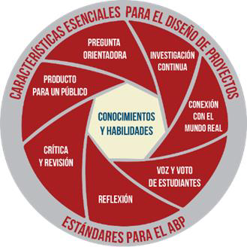

*Nota.* Larmer y Mergendoller (2015).

A continuación, se definen cada una de las características presentadas en la figura 1.

**Conocimientos y habilidades:** en los conocimientos se tienen en cuenta los estándares básicos de competencias y los derechos básicos de aprendizaje donde se incluyen conocimientos conceptuales, procedimentales y actitudinales; por otro lado, las habilidades se pueden enseñar a través de la adquisición y comprensión del conocimiento, además los proyectos pueden incluir habilidades como pensamiento crítico, solución de problemas, colaboración y autogestión.

**Pregunta orientadora:** es la parte central que indica sobre qué va tratar el proyecto, donde el aprendizaje será significativo entre más atractiva se presente la pregunta a los estudiantes, dado que no están aprendiendo para recordar temas, sino que tienen la necesidad de saber algo para resolver el interrogante.

**Investigación continua**: conlleva a que los estudiantes hagan preguntas y encuentren recursos que los ayuden a responderlas, tales como internet, libros, revistas, expertos, entre otras.

**Conexión con el mundo real**: cuando el aprendizaje o la tarea hacen parte de la vida cotidiana que implican resolver problemas o tomar decisiones que afectan a los estudiantes, es posible aumentar la motivación y el aprendizaje de ellos.

**Voz y voto de los estudiantes:** permite que los estudiantes den aportes y tengan control sobre el proyecto en asuntos como generar preguntas, seleccionar recursos, definir tareas, establecer roles y diseñar productos.

**Reflexión:** esto se lleva a cabo cuando los estudiantes interiorizan y hacen reflexiones alrededor de qué, cómo y por qué están aprendiendo en cada fase del proyecto, para que puedan aplicar los conocimientos en otros escenarios o contextos.

**Crítica y revisión**: es un espacio para que los estudiantes den y reciban comentarios constructivos que mejoren los procesos y productos del proyecto.

**Producto para un público**: es creado por los estudiantes para que se motiven y animen a entregar un trabajo de alta calidad que será público para la comunidad educativa.

Con respecto a la evaluación, en el ABPy se concibe desde una perspectiva formativa, pues se evalúa todo el proceso y no sólo el producto final. Además, es importante poner en “juego técnicas, instrumentos y dinámicas de evaluación que sintonicen los resultados del aprendizaje con las evidencias que el alumnado aporta, dando cabida, no sólo, a la heteroevaluación, sino a instrumentos de autoevaluación y evaluación entre pares” (Rekalde y García, 2015, p.230). Lo anterior permite identificar fortalezas y debilidades en el desarrollo del proyecto.

Finalmente, este apartado brinda un panorama amplio sobre la necesidad de enseñar y comprender la aritmética de forma algebrizada en educación primaria, ya que permite desarrollar el pensamiento algebraico por medio del pensamiento relacional; por otro lado, el ABPy posibilita estructurar la metodología de esta investigación, a partir del diseño de un proyecto en el que se ofrece otra forma de enseñanza-aprendizaje más atractiva para los estudiantes.

# 7. Marco metodológico

Para la consolidación del marco metodológico se presentan a continuación los elementos referidos al diseño de la investigación, la cual se fundamenta en el enfoque cualitativo de tipo descriptivo e interpretativo y la propuesta de intervención, donde se diseña un proyecto sobre la resolución de sentencias numéricas.

De acuerdo con lo anterior, la investigación cualitativa se define como “una actividad sistemática, de carácter interpretativo, constructivista y naturalista que incluye diversas posturas epistemológicas y teóricas orientadas a la comprensión de la realidad estudiada y/o a su transformación y desarrollo de un cuerpo organizado de conocimientos” (Mesías, 2010, p.7).

Cabe resaltar que este estudio es de tipo descriptivo e interpretativo, según Hernández, et al. (2014) busca describir con minuciosos detalles el grupo, los temas, procesos y objetos analizados, categorizados de forma individual para una rica descripción. Asimismo dichos autores, resaltan algunas características de la investigación cualitativa: en primera instancia, ésta se basa en una lógica y proceso inductivo (explorar y describir, y luego generar perspectivas teóricas), va de lo particular a lo general; en segunda instancia, utiliza la recolección y análisis de datos sin medición numérica para obtener perspectivas y puntos de vista de los participantes, descubrir o afinar preguntas de investigación en el proceso de interpretación y se utilizan técnicas para recolectar datos, como la observación no estructurada, entrevistas abiertas, revisión de documentos, discusión en grupo, e interacción e introspección con grupos o comunidades.

**7.1. Contexto de aplicación de la investigación**

La intervención se realizó en el Colegio Calasanz Medellín con 118 estudiantes del grado quinto dispuestos en los grupos 5°A, 5°B y 5°C, pertenecientes a los estratos socioeconómicos 4 y 5, cuyas edades oscilaban entre los 10 y 11 años. El colegio es de carácter privado, se encuentra ubicado en la comuna 12 de la ciudad de Medellín, zona habitada por familias de clase media y media alta. Esta intervención está en correspondencia con uno de los objetivos principales del área de matemáticas, el cual consiste en que el estudiante desarrolle la competencia de pensamiento matemático y se prepare para continuar estudios superiores (Plan de área, 2019).

A causa de la pandemia, las clases de matemáticas se realizaron de manera sincrónica mediante la plataforma Teams, con una intensidad horaria de 4 horas semanales, dos menos de lo habitual. Cabe aclarar que, aunque eran tres grupos, 5°A y 5°B se conectaban en la misma reunión con una profesora y 5°C con otra.

**7.2. Criterios de selección de los participantes**

Para este estudio se seleccionaron 6 estudiantes de grado quinto del Colegio Calasanz Medellín, uno de 5°A, dos de 5°B y tres de 5°C a partir de las discusiones, las bitácoras y las respuestas dadas a través de los diferentes espacios del proyecto. Esta muestra fue elegida por conveniencia según Battaglia, 2008a [citado por Hernández, et al., 2014], debido a que los estudiantes estaban fácilmente disponibles y pertenecían a la población de interés para este estudio, sin seguir criterios estadísticos para la selección, ya que se trata de una investigación cualitativa.

**7.3. Instrumentos de recolección de datos**

Durante la estancia en el centro de práctica y para la aplicación del proyecto, se utilizaron instrumentos como el diario pedagógico, la bitácora y la entrevista, con el fin de recolectar información valiosa y necesaria para los análisis de la investigación. A continuación, se describe cada uno de ellos.

* **Diario pedagógico:** se concibe como un texto escrito en el cual se registran experiencias, el cual no se limita solamente a la narración de anécdotas, sino que tiene un sustento epistemológico y pedagógico (Monsalve y Pérez, 2012); para esta investigación se utilizó un formato escrito que consta de tres momentos (ver anexo A): encabezado, notas descriptivas y notas analíticas. En el primer momento se registra la fecha, el lugar, los participantes y un tema central/concepto/recuerdo; en el momento dos, se registra lo más importante de lo que sucede en el encuentro; por último, hay un apartado en donde se registran comentarios, interpretaciones, ideas, hipótesis, etc., que ayudan al proceso de investigación. El diario pedagógico permitió observar, identificar y contrastar las dificultades encontradas desde la literatura que se evidenciaban en el centro de práctica, respecto al tema de investigación.
* **Bitácora del estudiante:** Según González (2012) este instrumento es un registro detallado, cuyo propósito es tener datos de un fragmento de la realidad en un momento determinado, los cuales dan cuenta de lo acontecido para analizar, comparar, buscar patrones e interconexiones y extraer conclusiones de ellos. Por medio de la bitácora (ver anexo B), los estudiantes dejaron constancia de todo lo relacionado al proyecto respondiendo a preguntas planteadas por los investigadores, lo que permitió conocer las percepciones que tenían acerca del proyecto y de lo que aprendieron.
* **Entrevista:** consiste en una reunión para conversar e intercambiar información alrededor de un tema de interés entre una persona (el entrevistador) y otra (el entrevistado) (Hernández, et al., 2014). Es del tipo semiestructurada de manera que se pueda realizar un diálogo en donde surjan otros interrogantes para precisar conceptos que no queden claros a través de las preguntas inicialmente planteadas (ver anexo C). Mediante esta técnica se obtuvo la información ofrecida por los estudiantes, para posteriormente realizar un análisis del diálogo establecido. Las preguntas se realizaron con base a la bitácora de cada estudiante, con el fin de conocer cuáles son las percepciones que tienen ellos sobre el ABPy, las ideas sobre el signo igual, la igualdad numérica, las propiedades de la suma y las estrategias usadas para resolver sentencias numéricas.

**7.4. Consideraciones éticas**

Como es una investigación de corte cualitativo que involucra personas, se considera pertinente incluir consideraciones éticas para salvaguardar en todo momento los derechos de los participantes, ya que durante el proceso ellos pueden ser observados, evaluados o analizados. En consecuencia, esta investigación se acoge a los criterios éticos propuestos por Hernández, et al. (2014), donde los participantes tienen el derecho a:

• Estar informados del propósito de la investigación, el uso que se hará a los resultados obtenidos y las consecuencias que puede tener en sus vidas.

• Negarse a participar en el estudio y abandonarlo en cualquier momento que así lo consideren conveniente, así como negarse a proporcionar información.

• Cuando se utiliza información suministrada por ellos o que involucra cuestiones individuales, su anonimato debe ser garantizado y observado por el investigador, para ello se utilizan seudónimos y no los nombres reales de los sujetos.

• Proporcionar un consentimiento o aprobación de la participación en el estudio de manera escrita. Si los participantes son menores de edad, se requiere la autorización de los padres de familia o tutores y el asentimiento de los propios niños participantes.

Dado que los participantes de este estudio son menores de edad entre los 10 y 11 años, se diseñó un instrumento de consentimiento informado (ver anexo D) que se envió a los padres de familia por correo electrónico, el cual pone en escena no sólo los elementos constitutivos del estudio, sino que garantiza la confidencialidad de la información y beneficios en la participación de sus hijos. Atendiendo a lo anterior y bajo los mismos criterios, los estudiantes formalizaron la participación en el estudio a través del formato asentimiento del menor (ver anexo E).

**7.5. Cronograma de actividades de la investigación**

En este apartado se presenta la tabla 3 que contiene el cronograma de la investigación, allí se pueden apreciar los meses en que se desarrollaron cada una de las actividades de este proceso, el cual tuvo un tiempo de duración de 15 meses.

**Tabla 3.**

Cronograma de actividades de la investigación.

|  |  |  |  |  |  |  |  |  |  |  |  |  |  |  |  |
| --- | --- | --- | --- | --- | --- | --- | --- | --- | --- | --- | --- | --- | --- | --- | --- |
|  | Meses | | | | | | | | | | | | | | |
| Actividades | 1 | 2 | 3 | 4 | 5 | 6 | 7 | 8 | 9 | 10 | 11 | 12 | 13 | 14 | 15 |
| Observación participante | x | x | x |  |  |  |  |  |  |  |  |  |  |  |  |
| Planteamiento del problema |  |  | x | x | x |  |  |  |  |  |  |  |  |  |  |
| Revisión de literatura |  |  |  |  | x | x | x | x | x |  |  |  |  |  |  |
| Recolección de datos y diseño de propuesta didáctica |  |  |  |  |  |  |  |  |  | x | x | x |  |  |  |
| Análisis de resultados |  |  |  |  |  |  |  |  |  |  |  |  | x | x |  |
| Informe final |  |  |  |  |  |  |  |  |  |  |  |  |  | x | x |

*Nota.* Elaboración propia (2020).

**7.6. Diseño del proyecto**

En este estudio se diseñó un proyecto bajo la propuesta didáctica del ABPy, la cual se fundamenta en los estándares propuestos por Larmer y Merdergoller (2015) para fomentar el uso del pensamiento relacional, mediante las sentencias numéricas con estudiantes de grado quinto, cabe resaltar que este proyecto se realizó por medio de la virtualidad a través de la plataforma Teams, con encuentros sincrónicos debido a las circunstancias actuales de pandemia por el COVID- 19.

De este modo, este proyecto atiende a tres fases en las cuales están inmersas las características que proponen los autores mencionados, con el objetivo de conocer cuáles son las estrategias que utilizan los estudiantes de grado quinto al resolver una serie de retos.

En la fase de lanzamiento, se pretende motivar a los estudiantes a participar en el proyecto, con el objetivo de prepararlos para el grado sexto en el área de matemáticas. Algunos de los asuntos que se les presenta son el título y la pregunta orientadora, los cuales serán la guía para involucrar a los alumnos en un cuento que hace parte del proyecto; allí, aplicarán conocimientos matemáticos vistos durante la primaria, y tendrán un papel protagónico ayudando a los personajes de la historia.

Por otra parte, en la fase de desarrollo los estudiantes utilizan conocimientos previos de matemáticas, aprendidos durante la primaria, para resolver, socializar y crear retos que se proponen en el cuento; dichos retos están diseñados con base a la revisión de literatura para determinar si ellos utilizan o no el pensamiento relacional.

Finalmente, en la fase de cierre se presenta un reto final para conocer la evolución de los estudiantes, al resolver los retos desde el inicio hasta al final del proyecto. También se termina de llenar la bitácora (producto final), la cual han diligenciado cada uno de los alumnos clase a clase, para condensar algunas percepciones y aprendizajes que tuvieron durante el proyecto.

Por otro lado, en la tabla 4 se presentan las ocho características propuestas por Larmer y Merdergoller (2015) y su aplicación en el diseño del proyecto: “El extraño sueño de Jose: resolviendo retos matemáticos”.

**Tabla 4*.***

*Características del proyecto según Larmer y Mergendoller (2015).*

|  |  |  |
| --- | --- | --- |
| **Diseño de Proyecto ABPy: Características** | | |
| **Investigación Continua** | **Pregunta Orientadora** | **Voz y Voto de estudiantes** |
| En el proyecto se involucran herramientas tecnológicas como liveworksheets y teams tareas, con el fin de dar continuidad al proyecto sesión a sesión, donde se requiere un constante aprendizaje de dichas herramientas tecnológicas para resolver los retos que se proponen en la narrativa y llenar la bitácora. | ¿Qué estrategias puedo usar para resolver los retos matemáticos que se presentan en el cuento “El extraño sueño de Jose”? | Esto se identifica en las decisiones que toman los estudiantes al resolver las sentencias numéricas, además la bitácora tiene un espacio para sugerencias donde escriben qué se puede mejorar del proyecto. |
| **Reflexión** | **Conocimiento y Habilidades** | **Conexión con el Mundo Real** |
| Tanto en la bitácora como en las discusiones grupales, hay un espacio donde los estudiantes expresan qué aprendieron en cada sesión. | **Conocimientos:**  Estándar Básico del Aprendizaje de Matemáticas para 5° de primaria:  - Construyo igualdades numéricas como representación de relaciones entre distintos datos.  Derecho Básico de Aprendizaje 9:  - Utiliza operaciones no convencionales, encuentra propiedades y resuelve ecuaciones en donde están involucradas.  **Habilidades del siglo XXI:**  - Apropiación de las tecnologías digitales.  - Comunicación. | Por medio de la narrativa del cuento [“El extraño sueño de Jose”](https://www.storyjumper.com/book/read/88224965/5f654b5317315) se involucran las sentencias numéricas. |
| **Crítica y Revisión** | **Producto para un público** |
| En el desarrollo de cada sesión, hay un espacio para socializar los retos que hacen los estudiantes por medio de la balanza matemática, para saber por qué las respuestas son correctas o incorrectas. | En la bitácora quedan registrados los aprendizajes de los estudiantes y los retos solucionados. En la última sesión del proyecto se comparten algunas bitácoras con los compañeros y la profesora. |
| **Título del Proyecto** | El extraño sueño de Jose: resolviendo retos matemáticos. | |

*Nota.* Elaboración propia (2020).

Con referencia a la planeación de las actividades, se presentan en la tabla 5 los contenidos conceptuales, procedimentales y actitudinales que se abordaron durante la realización del proyecto.

**Tabla 5*.***

*Contenidos abordados en el proyecto.*

|  |  |  |
| --- | --- | --- |
| Grado: 5° | | |
| Conceptuales | Procedimentales | Actitudinales |
| * Reconozco el signo igual como una relación de equivalencia. * Reconozco cuándo una expresión matemática es verdadera o falsa. | * Creo expresiones matemáticas verdaderas y falsas de hasta tres términos en cada lado del signo igual. * Hallo el número que falta para que se cumpla la igualdad. * Aplico las propiedades de la suma cuando sea conveniente en las expresiones matemáticas. | * Participo en las discusiones del proyecto escuchando a mis compañeros y aportando mis propios puntos de vista. * Utilizo de forma adecuada recursos como Liveworksheets, Kahoot, Quizizz, PowerPoint para resolver los retos del proyecto y expresar mis vivencias en cada clase. |

*Nota.* Elaboración propia (2020).

Análogamente, se elaboró el planeador del proyecto (ver anexo F) que facilitó la secuenciación de las actividades y permitió estructurar cada una de las clases por momentos.

Asimismo, en la tabla 6 se muestra el tiempo de duración, las actividades principales que se realizaron y las herramientas tecnológicas que se utilizaron en cada uno de los encuentros; posteriormente, se describe el propósito de las sentencias numéricas diseñadas en cada reto.

**Tabla 6.**

*Actividades del proyecto.*

|  |  |  |
| --- | --- | --- |
| Actividades del proyecto: "El extraño sueño de Jose resolviendo retos matemáticos | | |
| Número de clase y duración | Actividades | Herramientas tecnológicas |
| Clase N°1 Tiempo: 60 minutos | LANZAMIENTO DEL PROYECTO   * Propósito para el grado sexto. * Conociendo nuestro proyecto. * Lectura del capítulo 1 del cuento “El gran anhelo de Jose". * Descubrir la pregunta orientadora. * Presentación de la bitácora. | Youtube  Genially  Wordwall  Storyjumper  Canva-Powerpoint  Quizizz  Balanza numérica  Kahoot  Liveworksheets |
| Clase N°2 Tiempo: 60 minutos | IGUALDADES DE ACCIÓN Y DE NO ACCIÓN   * Lectura del capítulo 2 (parte 1): “Los héroes entran al rescate”. * Entrega del primer reto: Completar igualdades de acción y de no acción. * Discusión y socialización de las respuestas del primer reto. * Diligenciamiento de la bitácora. * Cierre de la sesión: Lectura del capítulo 2 (parte 2). |
| Clase N°3 Tiempo: 60 minutos | IGUALDADES ABIERTAS Y SENTENCIAS VERDADERAS Y FALSAS   * Lectura del capítulo 3 (parte 1): “Una amiga espacial”. * Entrega del primer reto: Completar igualdades abiertas y decir cuándo una sentencia es verdadera o falsa. * Discusión y socialización de las respuestas del segundo reto. * Diligenciamiento de la bitácora. * Cierre de la sesión: Lectura del capítulo 3 (parte 2). |
| Clase N°4 Tiempo: 60 minutos | CREACIÓN DE SENTENCIAS VERDADERAS Y FALSAS   * Lectura del capítulo 4 (parte 1): "Más problemas en Saturno”. * Juego de preguntas en Kahoot sobre sentencias verdaderas y falsas. * Entrega del tercer reto: Crear sentencias verdaderas y falsas. * Diligenciamiento de la bitácora. * Crítica y revisión sobre las respuestas del tercer reto. * Cierre de la sesión: Lectura del capítulo 4 (parte 2). |  |
| Clase N°5 Tiempo: 60 minutos | RETO FINAL Y SOCIALIZACIÓN DEL PRODUCTO   * Lectura del capítulo 5 (parte 1): "El final del sueño". * Juego de preguntas en Kahoot sobre sentencias creadas por los estudiantes. * Entrega del reto final: Recopilación de los tipos de igualdades y sentencias trabajadas en el proyecto. * Diligenciamiento de la bitácora. * Lectura del capítulo 5 (parte 2). * Socialización de bitácoras. |

*Nota.* Elaboración propia (2020).

En la clase N°1 se dio a conocer a los estudiantes el cuento llamado "el extraño sueño de Jose" (<https://www.storyjumper.com/book/read/88224965/5f654b5317315>) el cual introducía los retos matemáticos que los participantes debían resolver, para ayudar a los personajes del cuento cada vez que tenían una dificultad.  El objetivo era preparar a los estudiantes para el próximo ciclo escolar, y despertar el interés de ellos dándoles un papel protagónico en la historia, debido a que en el colegio ellos usaban "poderes matemáticos[1]", los cuales se podrían conectar con la lógica del proyecto.

En la clase N°2 se realizó la lectura del capítulo 2 del cuento donde los estudiantes ayudaron a los personajes a desbloquear la nave espacial a partir del reto N°1 (ver anexo G), allí se diseñaron las dos primeras igualdades abiertas de acción de la forma c = a ± b y las tres últimas de no acción que corresponden respectivamente al uso de las propiedades como la modulativa, la conmutativa y de compensación en la resta.

Este reto fue el primer acercamiento a expresiones aritméticas diferentes a la estructura a ± b = c; como resultado, se esperaba que, en las estrategias utilizadas, los estudiantes se limitaran a realizar las operaciones y tuvieran la concepción del signo igual como un comando para dar una respuesta, debido a la fuerte tendencia computacional predominante en la educación primaria.

En la clase N°3 se realizó la lectura del capítulo 3 del cuento donde los estudiantes ayudaron a Martina a desbloquear su nave espacial a partir del reto N°2 (ver anexo H). En la primera parte de este se diseñaron dos igualdades abiertas de acción y tres de no acción a partir de las dificultades que se encontraron en la clase anterior: el número que va en el cajón vacío es la suma de los dos términos que están a la izquierda del signo igual. Ej.  20 + 20 = 40 + 35; o en el cajón vacío va la suma de todos los términos conocidos en la expresión matemática. Ej. 51 + 40 = 40 + 131. Los numerales b y e se diseñaron para que los estudiantes tuvieran la posibilidad de utilizar respectivamente, la propiedad conmutativa y la de compensación de la suma para encontrar el número faltante.

En la segunda parte se introdujeron tres sentencias numéricas de acción y tres de no acción para que los estudiantes determinaran cuáles eran verdaderas o falsas justificando cada respuesta. El numeral f, fue diseñado para que los estudiantes tuvieran la posibilidad de utilizar la propiedad asociativa de la suma, y así determinar si la sentencia era verdadera o falsa sin necesidad de resolver todas las operaciones que están a cada lado del signo igual.

  Este reto N°2 se propuso para observar si los estudiantes daban indicios, de ver las expresiones aritméticas como una totalidad a partir de la discusión realizada en la clase anterior con ayuda de la “balanza numérica”.

En la clase N°4, inicialmente se hizo un juego de preguntas por medio de Kahoot con 5 sentencias numéricas cerradas de no acción (ver anexo I), para que los estudiantes indicaran si eran verdaderas o falsas y verbalizaran las estrategias usadas, para ello, entre cada sentencia se eligieron uno o dos estudiantes que explicaran la respuesta. Estas expresiones aritméticas se diseñaron para que los estudiantes identificaran la propiedad de compensación, la modulativa, la asociativa y la conmutativa de la suma.

Después, se realizó la lectura del capítulo 4 del cuento, donde los estudiantes ayudaron a Martina a bloquear la nave del villano “Equivalencio” a partir del reto N°3. Allí crearon cuatro sentencias cerradas de no acción, las cuales estaban en una plantilla predeterminada por espacios en blanco y signos más (+) o menos (-) como se muestra en el anexo J, además debían indicar las dos verdaderas y las dos falsas.

De este reto, se esperaba que los estudiantes tuvieran la concepción del signo igual como una relación de equivalencia para que pudieran ver las expresiones numéricas como una totalidad, y así determinar cuándo una sentencia era verdadera y cuando era falsa sin tener que realizar la operación en cada lado de la igualdad.

En la clase N°5, inicialmente se hizo un juego de preguntas por medio de Kahoot con 7 sentencias numéricas cerradas de no acción (ver anexo K), para que los estudiantes indicaran si eran verdaderas o falsas y verbalizaran las estrategias usadas, para ello, entre cada sentencia se eligieron uno o dos estudiantes que explicaran la respuesta. Para este juego se seleccionaron siete sentencias numéricas creadas por los estudiantes en el reto N°3, para que ellos identificaran que la propiedad conmutativa no existe en la resta, dar un primer acercamiento a los números enteros y prepararlos para el reto final.

Después, se realizó la lectura del capítulo 5 del cuento, donde los estudiantes ayudaron a los personajes a derrotar a los villanos a partir del reto N°4 (reto final). Allí se diseñaron dos igualdades abiertas de acción, dos igualdades abiertas de no acción y tres expresiones aritméticas cerradas de no acción, para conocer el progreso en las estrategias que utilizaron los estudiantes al resolver los retos desde el inicio hasta el final del proyecto, en este caso se consideraron las propiedades conmutativa, asociativa, modulativa y de compensación (ver anexo L). El proyecto finalizó con la socialización de las bitácoras (producto final) de algunos estudiantes, para dejar constancia de lo aprendido durante el proyecto.

# 8. Análisis y resultados

En este apartado se presenta la estrategia, los resultados y el análisis de la información obtenida durante el proyecto, para ello se utilizó el programa ATLAS.ti (V. 8.0); de este modo, como se observa en la tabla 7 se determinaron las categorías apriorísticas definidas con base en lo definido en el marco conceptual, Cálculo inmediato (CI), Hallar y comparar (HC) y Pensamiento relacional (PR) con el propósito de identificar las estrategias utilizadas por los estudiantes al resolver sentencias numéricas para posteriormente conocer cuáles de éstas daban indicios del desarrollo del pensamiento relacional.

**Tabla 7.**

*Categorías de análisis para la resolución de sentencias numéricas.*

|  |  |
| --- | --- |
| **Resolución de sentencias numéricas** | |
| **Categoría** | **Descripción** |
| Cálculo inmediato (CI) | Tendencia general de los estudiantes a realizar un cálculo por conteo o por completación, dónde emplean algoritmos estándar como sumas y restas para encontrar el número faltante. |
| Hallar y comparar (HC) | Realizan cálculos y comparan los valores de ambos miembros de la expresión matemática. |
| Pensamiento relacional (PR) | El estudiante incluye y detecta en sus justificaciones características particulares de las sentencias o relaciones entre sus elementos. |

*Nota.* Elaboración propia (2021).

Asimismo, como se muestra en la tabla 8, se clasificaron las categorías Percepciones y conocimientos matemáticos (PM) y Percepciones del proyecto (PP); en la primera, se valoraron las percepciones de los conocimientos matemáticos, que los estudiantes consideraron que aprendieron al resolver los retos; y en la segunda, sus opiniones personales sobre la implementación del proyecto.

**Tabla 8.**

Categorías de análisis para las percepciones de los estudiantes.

|  |  |
| --- | --- |
| **Percepciones de los estudiantes** | |
| **Categoría** | **Explicación** |
| Percepciones y conocimientos matemáticos (PM) | Se identifican las percepciones de los estudiantes con respecto a los conocimientos matemáticos que, según ellos, aprendieron y aplicaron durante el proyecto para resolver sentencias numéricas. |
| Percepciones del proyecto (PP) | Se identifican los sentimientos, emociones y opiniones de los estudiantes durante el proyecto, para conocer los impactos positivos o negativos del mismo. |

*Nota.* Elaboración propia (2021).

A continuación, se presentan los resultados obtenidos en cada una de las categorías mencionadas anteriormente. Es preciso señalar que, para garantizar el anonimato de los participantes de esta investigación, los estudiantes se identificaron con la letra “E” seguida de un número.

**8.1. Cálculo inmediato (CI)**

Durante el proyecto se evidenció que cuando los estudiantes se limitan a realizar cálculos como sumas o restas, para saber cuál es el número que debe ir en el espacio vacío se hace referencia a la categoría cálculo inmediato.  A continuación, se muestran algunas explicaciones por parte de los estudiantes donde se manifestó esta categoría.

En la igualdad abierta de acción 25 = ⬜ + 14, E1 y E5 completaron la igualdad con el número 11, sus explicaciones fueron:

E1: “Hice una resta  25-14”

E5: “Porque si sumamos 11+14 es igual a 25”.

Igualmente, en ⬜ = 45 - 15, E2 completa la igualdad con el número 30, su justificación fue:

E2: “45 menos 15 es 30”.

De acuerdo con lo anterior se aprecia que E2, cambia ⬜ = 45 - 15 por 45 - 15 = 30 en su justificación, porque está acostumbrado a verlo de la forma a - b = c, esto se corresponde con Molina et al. (2006) cuando afirma que la mayoría de los alumnos entienden el signo igual como un símbolo que debe ir a la derecha de la respuesta y la operación u operaciones deben estar situadas a la izquierda y tienden a rechazar igualdades de la forma c = a + b porque está al revés, cambiándolas a: c + a = b o a + b = c.

Por otra parte, en las igualdades abiertas de no acción 235 + 55 = ⬜ + 290 y 48 + ⬜ = 72 + 48, E4 completó la primera igualdad con el número 290 y la segunda con el número 26. Sus justificaciones fueron respectivamente:

E4: “235 mas 55 da 290”.

E4:“48 mas 26 da 72”.

Con respecto a las respuestas de E4, se puede apreciar que, resuelve solamente una parte de la igualdad, es decir en la expresión de la forma a + b = c + d, opera a + b = c, e ignora el término d.

Finalmente, en las explicaciones dadas durante este apartado, se aprecia que los estudiantes muestran una concepción operacional del signo igual debido a que “no reparan en la igualdad como un todo, sino que proceden a operar inmediatamente, involucrando todos o parte de los números de la igualdad para poder rellenar el recuadro” (Molina et al., 2006, p. 41). Esta forma de resolver las igualdades abiertas de acción y de no acción, es una consecuencia de la tendencia a realizar operaciones de izquierda a derecha, que tradicionalmente predomina en la educación básica primaria, lo que posiblemente conlleva a que ellos tengan dificultades en el aprendizaje del álgebra cuando cursen grados posteriores.

**8.2. Hallar y comparar (HC)**

En los resultados, se observa que cuando los estudiantes resuelven operaciones a ambos lados del signo igual sin apreciar relaciones entre términos o cuando resuelven un lado y se apoyan en el resultado de éste, para saber cuánto da el otro, se está haciendo referencia a la categoría hallar y comparar.  A continuación, se muestran algunas respuestas de los estudiantes, en las que se evidencia esta categoría.

En la sentencia cerrada de acción 18 = 24 - 5, E3 y E5 respondieron falso, sus justificaciones fueron:

E3: “Porque 24-5 da 19 no 18 así que no hay ninguna igualdad”

E5: “Es falso porque 24-5 es igual a 19 y no a 18”.

De la misma forma, en la sentencia cerrada de no acción 12 + 8 = 20 + 3, E1, E2 y E4 respondieron:

E1: “falso. porque 12+8 =20 y 20+3= 23”

E2: “falso porque es 20 y no 23”

E4: “cerradas falsas por que 12 mas 8 da 22 y 20 mas 3 da 23”.

Por último, en la igualdad abierta de no acción 27 - ⬜ = 28 – 20, E1, E5 y E6 completaron la igualdad con el número 19, donde respondieron:

E1: “28-20=8 para que 27 menos algo sea 8, le debo restar 19, o sea hice una resta de 27-8”. E5: “porque 28-20 da 8 y 27-19 también da 8”.

E6: “por que 28- 20 es 8 y un numero que se le reste al 27 para que de 8 es el 19”.

De igual modo, en 3 + 15 = ⬜ + 9, la justificación de E4 fue:

E4: “9 por que 9 mas 8 da 18”.

En las respuestas de los estudiantes se aprecia que hallar y comparar es una categoría que algunos empezaron a usar para resolver los retos, ya que notaron que en las sentencias cerradas de acción, igualdades abiertas y sentencias cerradas de no acción era incorrecto usar cálculo inmediato; este cambio se presentó debido a que los estudiantes que usan hallar y comparar, ya no conciben el signo igual como un comando para dar una respuesta, sino como una relación de equivalencia. Esto se infiere porque cuando los estudiantes tienen esta interpretación del signo igual utilizan “una definición básica de equivalencia en la que el resultado de un cálculo a la izquierda del signo igual tiene que ser igual al resultado del que está a la derecha del signo igual” (Stephens, et al., 2012 p. 386).

Una evidencia de lo expuesto en el párrafo anterior se muestra en el siguiente fragmento de la entrevista realizada a E3, donde se notó una evolución entre cálculo inmediato a hallar y comparar cuando se le indaga por la igualdad abierta de no acción 235 + 55 = ⬜ + 290.

Entrevistador: ¿En algún momento pensó que en el espacio vacío debería ir el 290 también?

E3: Sí, al inicio sí pensé porque dije aaa de pronto era la propiedad con… la propiedad conmutativa creo que era.

Entrevistador: ¿Conmutativa?

E3: Sí esa, pero luego me puse a mirar y era la modulativa la del cero.

Entrevistador: ¿Qué hubiera pasado si hubieras colocado el 290 en el cuadrito vacío?

E3: Ay pues… o sea yo primero coloqué 290 pero me puse a pensar que no cuadraba, entonces si yo lo hubiera dejado así sin pensarlo bien hubiera sido como 290 + 290 da...  ¿580? Más o menos.

Entrevistador: sí, da exactamente eso.

E3: Y sumé 235 + 55 y eso me daba 290.

En esta categoría se ven indicios de pensamiento relacional porque los estudiantes perciben las expresiones aritméticas como una totalidad, sin embargo, no aprecian relaciones entre los términos, y se niegan a dejar una operación indicada debido a la no aceptación de falta de cierre, ya que necesitan operar a ambos lados del signo igual para saber que el resultado de la izquierda es igual al de la derecha.

**8.3. Pensamiento relacional (PR)**

En el proyecto se evidenció que cuando los estudiantes inician observando la totalidad de la expresión matemática y reconocen una o varias de las propiedades de la adición; o aprecian algunas características o relaciones entre sus elementos, se está haciendo referencia a la categoría de pensamiento relacional. A continuación, se muestran algunas explicaciones por parte de los estudiantes donde se manifestó esta categoría, ya sea desde las respuestas de los retos o de las entrevistas.

En la igualdad de no acción 48 + ⬜ = 72 + 48, E5 y E6 completaron el espacio vacío con el número 72. Las explicaciones de las estudiantes fueron:

E5: “Porque en la propiedad conmutativa si cambiamos el orden de los sumandos igual va a dar el mismo resultado”.

E6: “por que es una propiedad de la suma el orden de los sumandos no altera el resultado”.

Cuando se les preguntó en la entrevista si en la anterior expresión numérica era necesario realizar la operación para llenar el espacio vacío, sus respuestas fueron:

E5: “No porque a simple vista se ve que como que en las dos hay 48 entonces uno debe poner el 72 para que se cumpla la igualdad y ya pues ahí se aplica la propiedad conmutativa”.

E6: “no porque pues eso como yo siempre ponía ahí que eso era una propiedad porque pues se tenía que cumplir la igualdad y si 72 + 48… no sé cuánto da pero tiene que dar lo mismo que 48 más 72”.

De acuerdo con lo anterior, se observa que las estudiantes identificaron la propiedad conmutativa de la adición, por lo tanto, no tuvieron la necesidad de realizar cálculos para saber el número que debía ir en el espacio vacío.

Del mismo modo, en la igualdad de no acción 14 - 5 = 13 - ⬜ debían poner en el recuadro el número correspondiente para que se cumpliera la igualdad, luego debían justificar cómo encontraron dicho número, las estudiantes 5 y 6 respondieron:

E5: “4. Primero me di cuenta de que el 13 es un número menos que el 14, entonces supe que debía poner un número menos al 5 y ese es el 4”.

E6: “4 por que al 14 se le resta uno y es 13 y al 5 le reste uno y es 4”.

Como se aprecia en las justificaciones, para E5 y E6 no fue necesario calcular y comparar los resultados para encontrar el número que cumplía la igualdad, sino que usaron la propiedad de compensación a - b = (a - c) - (b - c), debido a que apreciaron relaciones entre los términos que había en cada lado del signo igual.

Por otra parte, en la sentencia cerrada de no acción 13 - 7 = 13 - 8, E1 y E3 escribieron falso y sus justificaciones fueron:

E1: “6 no es igual a 6”.

E3: “entonces no hay igualdad en los resultados”.

De estas respuestas se puede evidenciar la categoría hallar y comparar, sin embargo, cuando se les pregunta en la entrevista si es necesario resolver todas las operaciones para saber si una expresión matemática es verdadera o falsa, sus respuestas apuntan a la categoría pensamiento relacional:

E1: “eeeeh no, porque 13-7 y 13-8 es distinto, o sea si le hubiera puesto al otro lado otro 7 a lo mejor sí pero es falsa por esa misma razón”.

E3: “no, o sea profe, eso yo lo supe así por verlo, porque obviamente si al mismo número que hay que restarle, o sea ahí el 13 es lo que llevan en común ¿cierto?, entonces a la primera le deben restar 7 y a la segunda 8, obviamente es falso porque los dos resultados van a ser diferentes”.

Para terminar, se observa que las estudiantes que manifestaron pensamiento relacional tienen la concepción del signo igual como relación de equivalencia, ven la totalidad de la expresión aritmética, aprecian características o relaciones entre los términos de las expresiones aritméticas y aceptan la falta de cierre, porque no necesitan operar, para decir que todo lo que está a la izquierda del signo igual es lo mismo que todo lo que está a la derecha.

**8.4. Percepciones y conocimientos matemáticos (PM)**

Para el análisis se eligieron las preguntas de la bitácora, ¿Qué conocimientos matemáticos vistos en primaria utilizaste durante los retos? y ¿Qué aprendizajes obtuviste durante el proyecto?, donde los estudiantes debían escribir los conocimientos matemáticos que, según ellos, aprendieron y aplicaron durante el proyecto, en la figura 2 se pueden observar algunas respuestas que ayudan a ver con claridad dichos conocimientos.

**Figura 2.**

Percepciones matemáticas de los estudiantes.

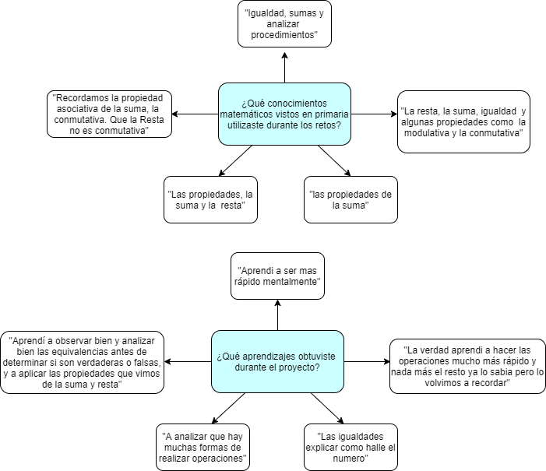

*Nota.* Elaboración propia (2021), respuestas tomadas de las bitácoras.

Las percepciones que se presentaron anteriormente se consideran positivas, debido a que los estudiantes recordaron temas olvidados como las propiedades de la suma, y aplicaron dichos conocimientos al momento de resolver expresiones aritméticas de una forma diferente a la que estaban acostumbrados. En este sentido, al implementar el ABPy se puede promover el aprendizaje individual y autónomo en un plan de trabajo definido por objetivos y procedimientos, donde los alumnos se responsabilizan de su propio aprendizaje y deciden qué estrategias usar en el proceso (Thomas, 2000).

**8.5. Percepciones del proyecto (PP)**

En el método ABPy, es importante valorar las percepciones de los estudiantes para saber los impactos positivos o negativos que tuvo la implementación del proyecto, es por ello que en las figuras 3 y 4 se muestran los resultados de las percepciones del proyecto a partir de las preguntas, ¿Cómo te pareció el proyecto? y ¿Qué cambiarías del proyecto?

**Figura 3.**

Percepciones de los estudiantes sobre el proyecto.

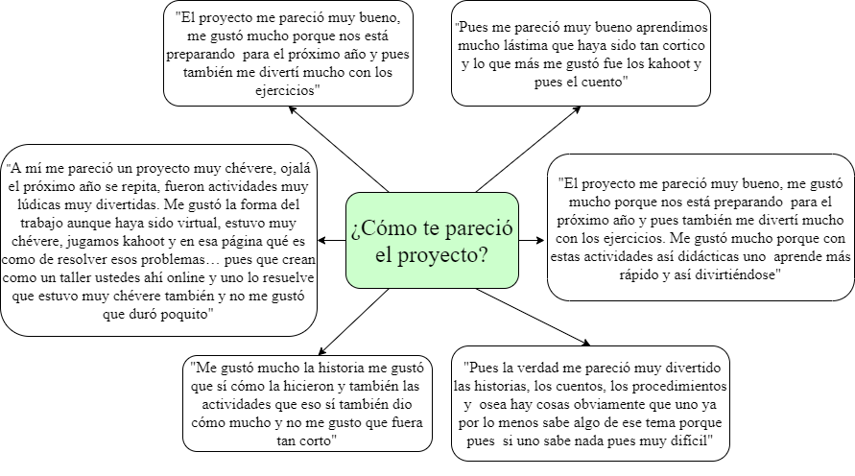

*Nota.* Elaboración propia (2021), respuestas tomadas de la entrevista.

**Figura 4.**

Percepciones de los estudiantes sobre modificaciones al proyecto.

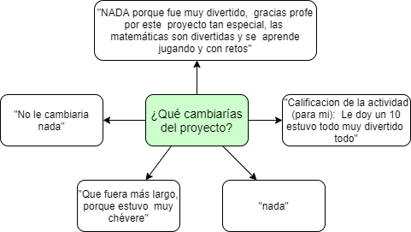

*Nota.* Elaboración propia (2021), respuestas tomadas de las bitácoras.

En el contexto colombiano es tradicional que en la clase de matemáticas no se le brinde un rol activo al estudiante, por ende es común escuchar percepciones negativas de ésta; sin embargo, las respuestas mostradas en las figuras 3 y 4 se consideran positivas porque se evidencia interés, alegría y motivación por parte de los estudiantes, además, se puede inferir que el ABPy hizo que ellos se interesaran por el área, conocieran otras formas de aprender matemáticas y tuvieran una motivación al momento de participar en el proyecto.

# 9. Conclusiones y recomendaciones

Al considerar los resultados obtenidos, se puede concluir que la estrategia cálculo inmediato no posibilita el desarrollo del pensamiento relacional, ya que se presenta principalmente cuando los estudiantes tienen la concepción del signo igual como un comando para dar una respuesta, en las igualdades de acción y algunas veces en las igualdades de no acción.

Con respecto a la estrategia hallar y comparar, se puede concluir que hay indicios del pensamiento relacional, debido a que los estudiantes conciben el signo igual como una relación de equivalencia y ven las expresiones como una totalidad, pero ellos no aprecian relaciones entre los términos, ni aceptan la falta de cierre. Esta estrategia se utilizó en igualdades abiertas de no acción, en sentencias cerradas de acción y no acción.

En cambio, se puede concluir que en la estrategia pensamiento relacional es donde emerge este tipo de pensamiento, debido a que los estudiantes no sólo conciben el signo igual como una relación de equivalencia y ven las expresiones como una totalidad, sino que aprecian características o relaciones entre los términos de las expresiones aritméticas y aceptan la falta de cierre. Esta estrategia se presentó solamente en las igualdades abiertas de no acción y en las sentencias cerradas de no acción.

Es preciso señalar que debido a la virtualidad a causa del Covid-19, fue necesario crear un formato con casillas vacías, dónde los estudiantes debían justificar en las sentencias numéricas cómo habían encontrado el número o por qué eran verdaderas o falsas, esto se hizo con el fin de identificar y analizar las estrategias que utilizaron; sin embargo, no se pudieron analizar algunas respuestas de los estudiantes, ya que en las igualdades abiertas varios se limitaron sólo a escribir el número que debía ir en el recuadro, y en las sentencias cerradas a escribir si eran verdaderas o falsas sin ninguna explicación del proceso y razonamiento realizado. Aun así, las entrevistas permitieron extraer la información suficiente de los estudiantes para cumplir los objetivos de la investigación.

Por otro lado, en las percepciones de los estudiantes se aprecia que el método ABPy mejoró sus actitudes hacia las matemáticas, porque se evidenció interés y alegría; además, hizo que ellos se interesaran por el área, conocieran otras formas de aprender matemáticas y tuvieran una motivación al momento de participar en el proyecto.

Desde las percepciones de los estudiantes y los análisis realizados, se considera pertinente tener en cuenta más sesiones y horas de clase, de tal forma que se pueda tener un acercamiento de cómo proceden los estudiantes al momento de resolver sentencias numéricas, ya que los análisis mostraron que en el diálogo es donde se perciben con mayor claridad las estrategias utilizadas.

En definitiva, los análisis permiten ver que los estudiantes de grado quinto tienen el potencial para utilizar el pensamiento relacional desde temprana edad, por ende, pueden crear bases sólidas para desarrollar el pensamiento algebraico. Es por ello que se invita a la comunidad educativa, especialmente a los maestros de matemáticas de primaria, a crear actividades donde se involucren sentencias numéricas, con el fin de que los estudiantes se familiaricen con otras estructuras en las operaciones diferentes a la forma a + b = c, la cual no permite desarrollar el pensamiento relacional como se vio durante esta investigación.

# 10. Referencias bibliográficas

Booth J., McGinn K., Barbieri, C. & Young, L. (2017). Misconceptions and Learning Algebra. En S. Stewar (Ed.). And the Rest is Just Algebra (pp. 63-78). Cham, Suiza: Springer.

Buck Institute for Education (BIE, 2015). *Gold Standard PBL: Essential Project Design Elements.* <http://www.bie.org/object/document/gold_standard_pbl_essential_project_design_elements>

Burgell, F. y Ochoviet, T. (2015). Significados del signo de igual y aspectos de su enseñanza: un estudio realizado con estudiantes de primer año de enseñanza secundaria y sus profesores. *Enseñanza de las Ciencias*, 33(3), 77-98.

Caicedo, J. y Díaz, L. (2011). Pensamiento variacional y sentencias e igualdades numéricas aditivas. *Revista Unimar*, (*58)*, 98-104. <http://editorial.umariana.edu.co/revistas/index.php/unimar/article/view/219/195>

Callejo, M. y Montero, E. (2019). Estrategias del pensamiento relacional para resolver problemas. *Números. Revista de Didáctica de las Matemáticas*, 100, 97-100.

Carpenter, T. P., Franke, M. L., & Levi, L. (2003). *Thinking mathematically*. Heinemann. <http://meartsintegration.pbworks.com/w/file/fetch/106854135/Thinking%20Mathematically%281%29.pdf>

Carpenter, T. P., Levi, L., Franke, M. L. & Zeringue, J. K. (2005). Algebra in elementary school: Developing relational thinking. *Zentralblatt für Didaktik der Mathematik*, 37(1), 53-59. <https://link.springer.com/content/pdf/10.1007/BF02655897.pdf>

Carraher, D., Schliemann, A. D., & Brizuela, B. M. (2000, October). Early algebra, early arithmetic: Treating operations as functions. In Presentado en the Twenty–second annual meeting of the North American Chapter of the International Group for the Psychology of Mathematics Education.

Castro, E. y Molina, M. (2007). Desarrollo de pensamiento relacional mediante trabajo con igualdades numéricas en aritmética básica. *Educación matemática*, 19(2), 67-94. <http://www.revista-educacion-matematica.com/descargas/Vol19-2.pdf>

Castro, W., Godino, J. D. y Rivas, M. (2011). Razonamiento algebraico en educación primaria: Un reto para la formación inicial de profesores. *UNIÓN Revista Iberoamericana de Educación Matemática*, 7(25), 73-88. <https://union.fespm.es/index.php/UNION/issue/view/32/31>

Cuellar, N. A., Lessard, G., Boily, M. y Mailhot, D. (2019). Emergencia del pensamiento algebraico en preescolar: estrategias de alumnos en relación con el concepto de equivalencia matemática. *Edma 0-6: Educación Matemática en la Infancia*, 8(2), 1-16. <http://www.edma0-6.es/index.php/edma0-6/article/view/78>

De la Puente Pacheco, M. A., de Oro Aguado, C. M., y Lugo Arias, E. R. (2020). Percepción estudiantil sobre la efectividad del aprendizaje basado en proyectos en salud en el Caribe colombiano. *Educación Médica Superior*, 34(1).

Escudero, A. y Rodríguez, M. (2015). La importancia de los números en segundo ciclo de Educación Primaria. *Números. Revista de Didáctica de las Matemáticas*, 90, 49-72.

Flores-Fuentes, G. y Juárez-Ruiz, E. L. (2017). Aprendizaje basado en proyectos para el desarrollo de competencias matemáticas en Bachillerato. *Revista electrónica de investigación educativa*, *19*(3), 71-91. <https://doi.org/10.24320/redie.2017.19.3.721>

Fundación Omar Dengo (2014). Competencias para el siglo XXI: Guía práctica para promover su aprendizaje y evaluación. *Fundación Omar Dengo*.

Garcia-Varcalcel Munoz-Repiso, A., y Basilotta Gomez-Pablos, V. (2017). Project based learning (PBL): Assessment from the Perspective of Primary Level Students. *RIE-REVISTA DE INVESTIGACION EDUCATIVA*, *35*(1), 113-131. <http://dx.doi.org/10.6018/rie.35.1.246811>

Godino, J. D., Castro, W. F., Aké, L. P. y Wilhelmi, M. R. (2012). Naturaleza del razonamiento algebraico elemental. *Bolema: Boletim de Educação Matemática*, 26(42B), 483-512.

González, M. (2012). Reporte de procesos o bitácora en la Intervención profesional Pedagógica. Facultad de estudios superiores Acatlán. <https://www.academia.edu/39551638/El_uso_de_la_bit%C3%A1cora_de_campo_en_IPP>

Grupo Azarquiel (1993). *Ideas y actividades para enseñar el álgebra.* Síntesis.

Guacaneme, E. A., Obando, G., Garzón, D. y Villa-Ochoa, J. A. (2013). Informe sobre la Formación inicial y continua de Profesores de Matemáticas: El caso de Colombia. *Cuadernos de Investigación y Formación en Educación Matemática*, 11-49. <https://revistas.ucr.ac.cr/index.php/cifem/article/view/12220/11491>

Hernández, R., Fernández, C., y Baptista, P. (2014). *Metodología de la investigación. México DF: McGraw–Hill.*

Hoyos, C. (2000). *Un modelo para investigación documental: guía teórico-práctica sobre construcción de Estados del Arte con importantes reflexiones sobre la investigación*. Señal Editora.

Kaput, J. (2000). Transforming algebra from an engine of inequity to an engine of mathematical power by algebrafying the K-12 curriculum: National Center of Improving Student Learning and Achievement in Mathematics and Science. Dartmouth, MA

Kieran, C. (1992). The learning and teaching of school algebra.

Kindrat, A. N. & Osana, H. P. (2018). The relationship between mental computation and relational thinking in the seventh grade. *Fields Mathematics Education Journal*, 3(1), 1-22. <https://doi.org/10.1186/s40928-018-0011-4>

Larmer, J. y Mergendoller, J. (2015). Why we changed our model of the “8 Essential Elements of PBL”. Buck Institute for Education.

Martí, J. A., Heydrich, M., Rojas, M., y Hernández, A. (2010). Aprendizaje basado en proyectos: una experiencia de innovación docente. *Revista Universidad EAFIT*, *46*(158), 11-21. <https://repository.eafit.edu.co/bitstream/handle/10784/16812/document%20-%202020-07-30T142641.847.pdf?sequence=2&isAllowed=y>

Medina, M. y Tapia, M. (2017). El aprendizaje basado en proyectos una oportunidad para trabajar interdisciplinariamente. *Revista científica Olimpia*, 14(46), 236-246.

Mercado, F. W., Hoyos, A. M. y Flórez, E. P. (2018). 1B029 Aprendizaje Basado en Proyectos, una estrategia para desarrollar competencias en estudiantes de Secundaria en Colombia [congreso]. *Tecné, Episteme y Didaxis: TED*, (Extraordin). <https://revistas.pedagogica.edu.co/index.php/TED/article/view/8781/6606>

Mesías, O. (2010). *La investigación cualitativa*. Universidad Central de Venezuela.

Molina, M. (2006). *Desarrollo de Pensamiento Relacional y Comprensión del Signo igual por Alumnos de Tercero de Educación Primaria [*tesis doctoral, Universidad de Granada]. Universidad de la Rioja Biblioteca Universitaria.

Molina, M. (2009). Una propuesta de cambio curricular: integración del pensamiento algebraico en educación primaria. *PNA*, 3(3), 135-156. <https://revistaseug.ugr.es/index.php/pna/article/view/6186/5503>

Molina, M., Castro, E. y Ambrose, R. (2006). Trabajo con igualdades numéricas para promover pensamiento relacional. *PNA*, 1(1), 33-46. <https://revistaseug.ugr.es/index.php/pna/article/view/6218/5533>

Molina, M., Castro, E. y Castro, E. (2007). Desarrollando una agenda de investigación: Pensamiento relacional en la resolución de igualdades y sentencias numéricas. *Indivisa, Boletín de Estudios e Investigación*, Monografía IX, 161-176.

Monsalve y Pérez. (2012). El diario pedagógico como herramienta para la investigación. Itinerario educativo, 26(60), 117-128.

Morales, L. y García, O. (2015). Un aprendizaje basado en proyecto en matemática con alumnos de undécimo grado. *Números*, 90, 21-30. <http://www.sinewton.org/numeros/numeros/90/Articulos_02.pdf>

Napaphun, V. (2012). Relational thinking: Learning arithmetic in order to promote algebraic thinking. *Journal of Science and Mathematics Education in Southeast Asia*, 35(2), 84-101. <http://www.recsam.edu.my/sub_jsmesea/images/journals/YEAR2012/dec2012vol-2/84-101.pdf>

Orjuela, C. P., Hernández, R. y Cabrera, L. M. (2019). Actitudes hacia la matemática: algunas consideraciones en su relación con la enseñanza y el aprendizaje de la misma. *Educación Matemática*, 34(2), 23-38. <https://revistas.unc.edu.ar/index.php/REM/article/view/25287/24567>

Posada, F. y Munera, J. (2006). El razonamiento algebraico en la escuela, más allá del álgebra de Baldor. *Edu-Ma-Temas*, 1 (3), 9-12.

Rekalde, I. y García, J. (2015). El aprendizaje basado en proyectos: un constante desafío. *Innovación educativa*, (25), 219-234.

Rodríguez-Sandoval, E., Vargas-Solano, É. M., y Luna-Cortés, J. (2010). Evaluación de la estrategia" aprendizaje basado en proyectos". *Educación y educadores*, *13*(1), 13-25. <https://www.redalyc.org/pdf/834/83416264002.pdf>

Rojas, P. J. y Vergel, R. (2013). Procesos de Generalización y Pensamiento Algebraico. *Revista Científica*, (extra), 688-694. <https://revistas.udistrital.edu.co/index.php/revcie/article/view/7753/9562>

Rosales-Ángeles, B., Flores-Medrano, E. y Escudero-Avila, D. I. (2018). Aprendizaje Basado en Proyectos: Explorando la caracterización personal del profesor de matemáticas. *Zetetike*, *26*(3), 506-525. <https://doi.org/10.20396/zet.v26i3.8650908>

Socas, M. M. (2011). Aprendizaje y enseñanza de las Matemáticas en Educación Primaria. Buenas prácticas. *Educatio siglo XXI*, *29*(2), 199-224. <https://revistas.um.es/educatio/article/download/133031/122731>

Thomas, J. (2000). *A review of research on project-based learning*. The Autodesk Foundation. [http://www.bobpearlman.org/BestPractices/PBL_Research.pd](http://www.bobpearlman.org/BestPractices/PBL_Research.pdf)f

Travieso, D. y Ortiz, T. (2018). Aprendizaje basado en problemas y enseñanza por proyectos: alternativas diferentes para enseñar. *Revista Cubana de Educación Superior*, 37(1), 124-133.

Trivilin, L. & Ribeiro, A. (2015). Mathematical Knowledge for Teaching Different Meanings of the Equal Sign: a study carried out with Elementary School Teachers. *Bolema: Boletim de Educação Matemática*, 29(51), 38-59.

Valverde, G. y Vega, D. (2013). Acerca de las nociones sentido estructural y pensamiento relacional. En Rico, L; Cañadas, M; Gutiérrez, J; Molina, M; Segovia, I (Eds.), *Investigación en Didáctica de la Matemática: Homenaje a Encarnación Castro* (pp. 119-125). Granada, España: Editorial Comares, S. L.

Vasco, C. E. (2006). *Didáctica de las matemáticas: artículos selectos.* Universidad Pedagógica Nacional.

Voutsina, C. (2019). Context Variation and Syntax Nuances of the Equal Sign in Elementary School Mathematics. *Canadian Journal of Science, Mathematics and Technology Education*, 19(4), 415-429.

# 11. Anexos

**Anexo A. Diario pedagógico**

|  |  |  |
| --- | --- | --- |
| ***ENCABEZADO*** | | |
| ***Día: ___******Mes: ___ Año: ______*** | ***Horas dedicadas: ____*** | ***Visita #:*** _____ |
| ***Lugar donde se realiza la práctica:*** | | |
| ***Participantes:*** | | |
| ***Tema central/concepto/recuerdo*** | | |

|  |
| --- |
| ***Notas descriptivas (Que sucedió)*** |
|  |

|  |
| --- |
| ***Notas Analíticas:***  1. Comentarios sobre los hechos. Nuestras interpretaciones de lo que estamos percibiendo sobre significados, emociones, reacciones, interacciones de los participantes  2. (CO) Del aprendizaje, los sentimientos, las sensaciones del propio investigador  3. Ideas, hipótesis, preguntas de investigación, especulaciones vinculadas con la teoría, categorías y temas que surjan, conclusiones preliminares y descubrimientos que, a nuestro juicio, vayan arrojando las observaciones |
|  |

***V°B° Docente cooperador:*** ___________________________

**Anexo B. Bitácora**

Sesión N°1: Portada de la bitácora.

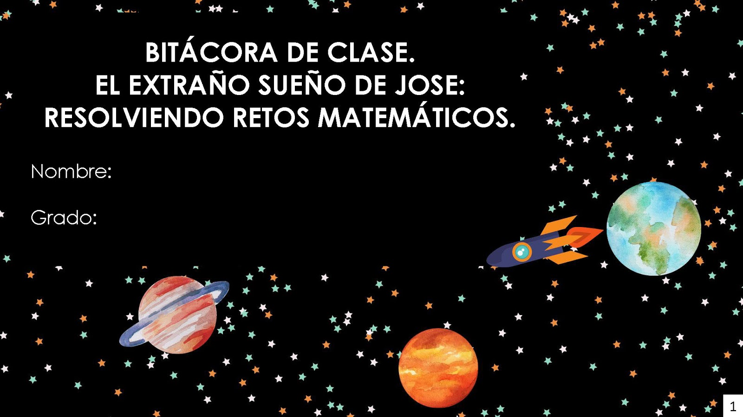

Sesión N°2: igualdades de acción de no acción.

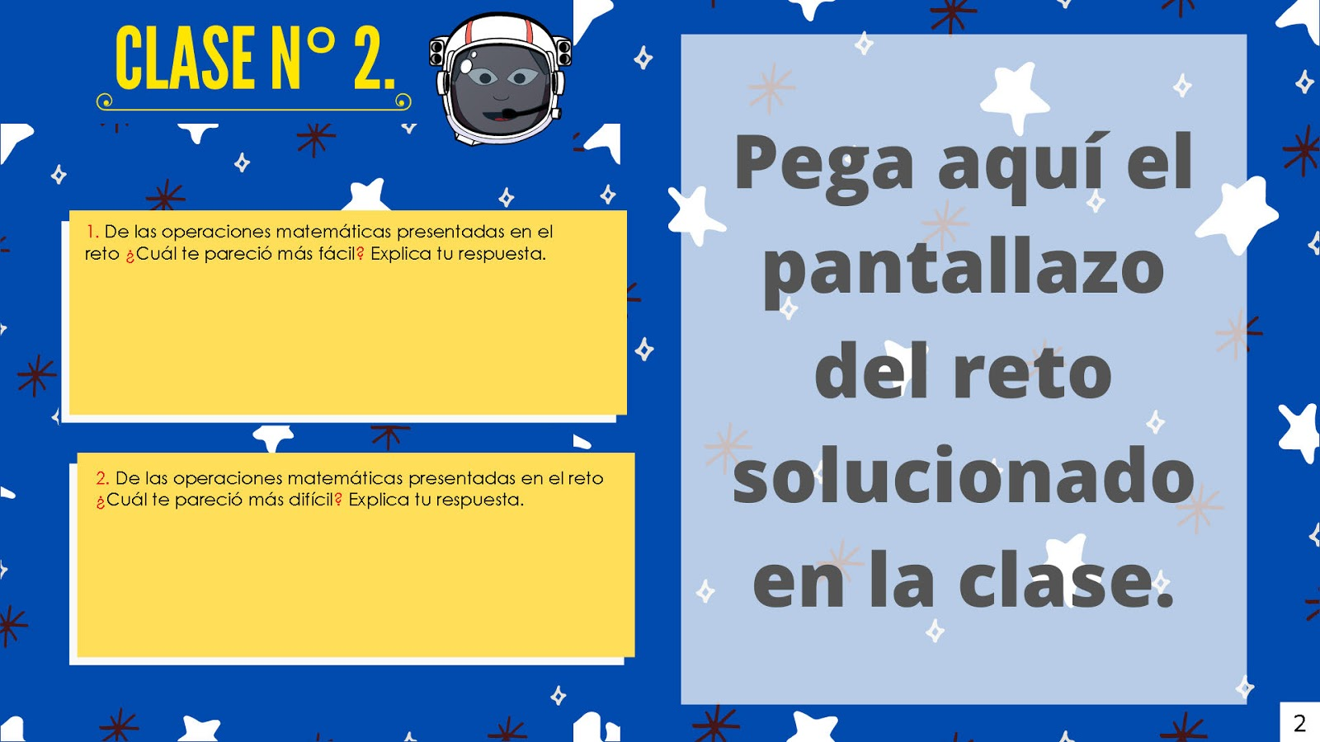

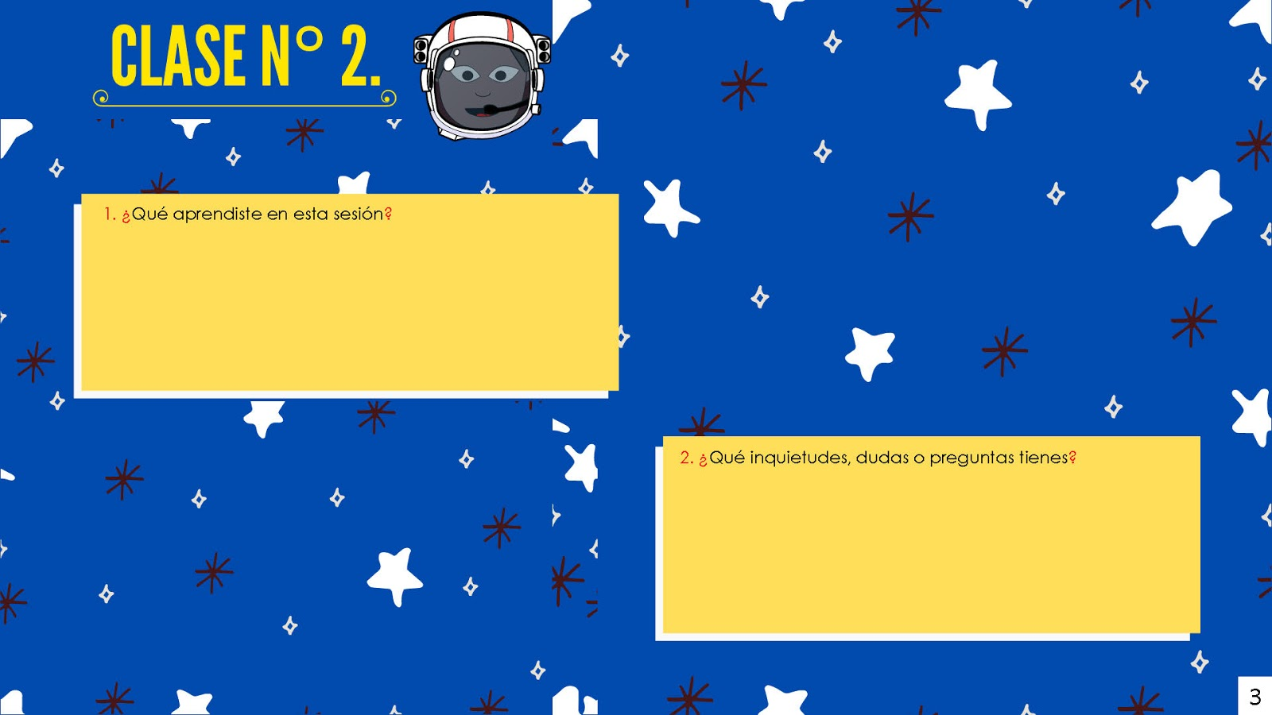

Sesión N°3: Igualdades de acción y de no acción.

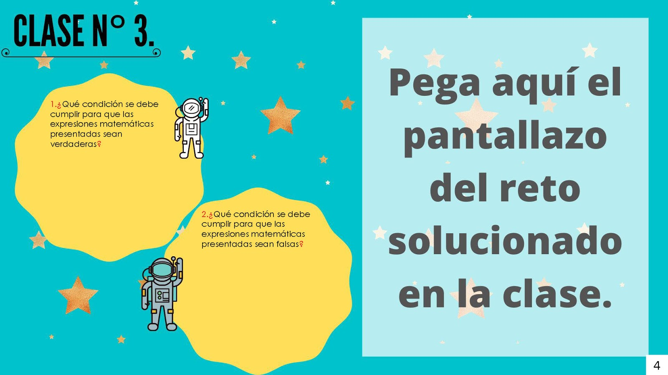

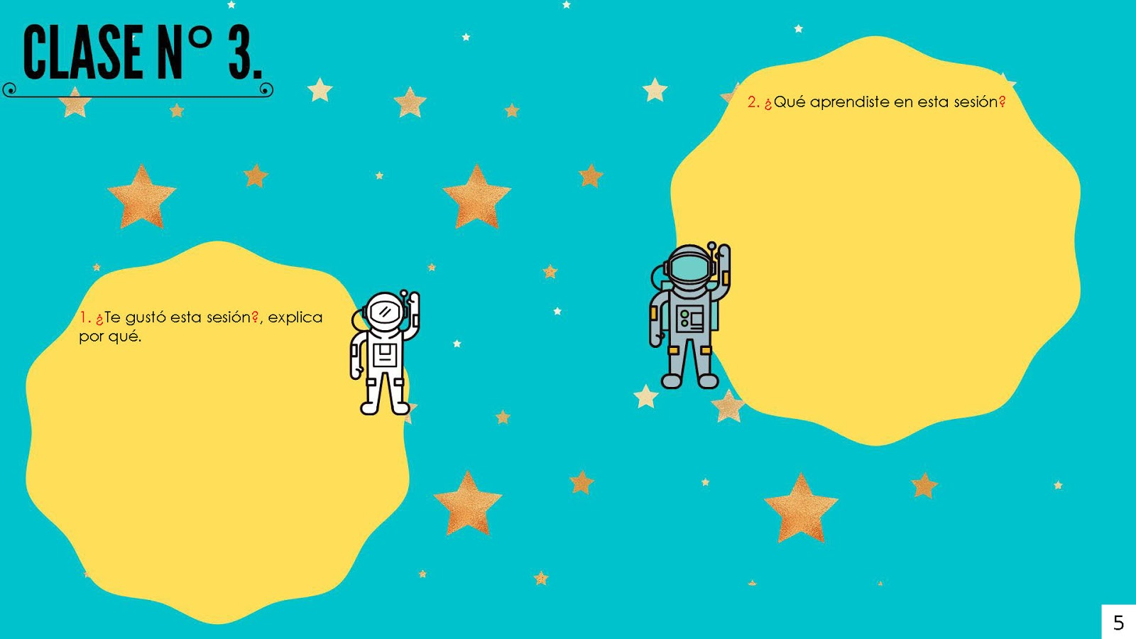

Sesión N°4: Creación de sentencias y verbalización.

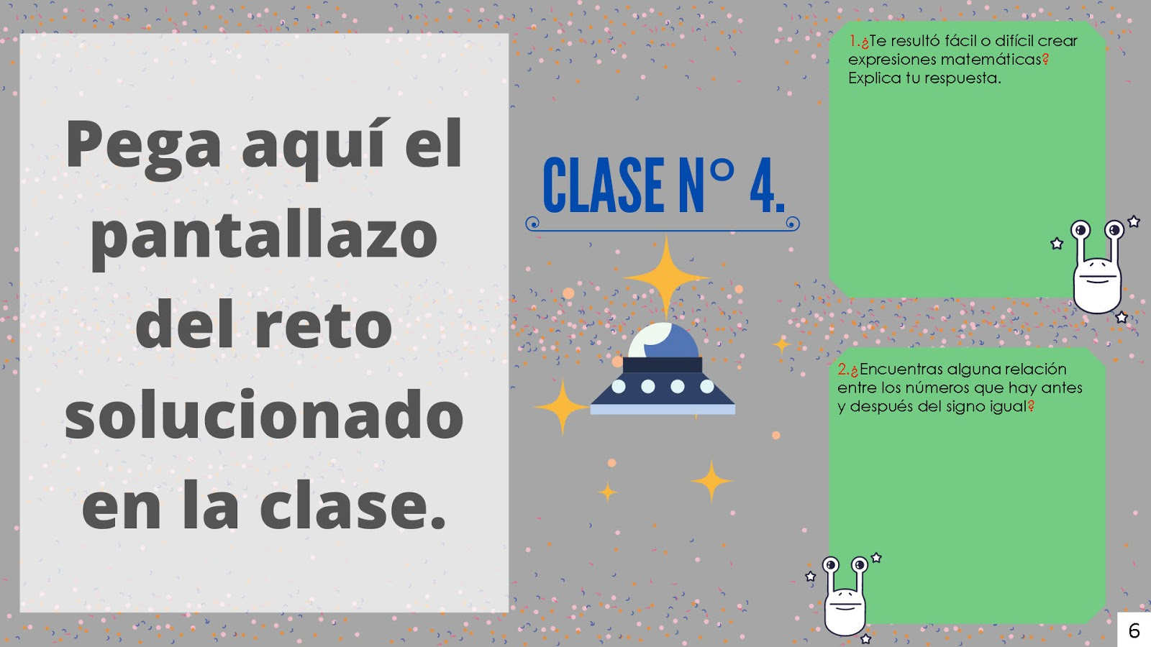

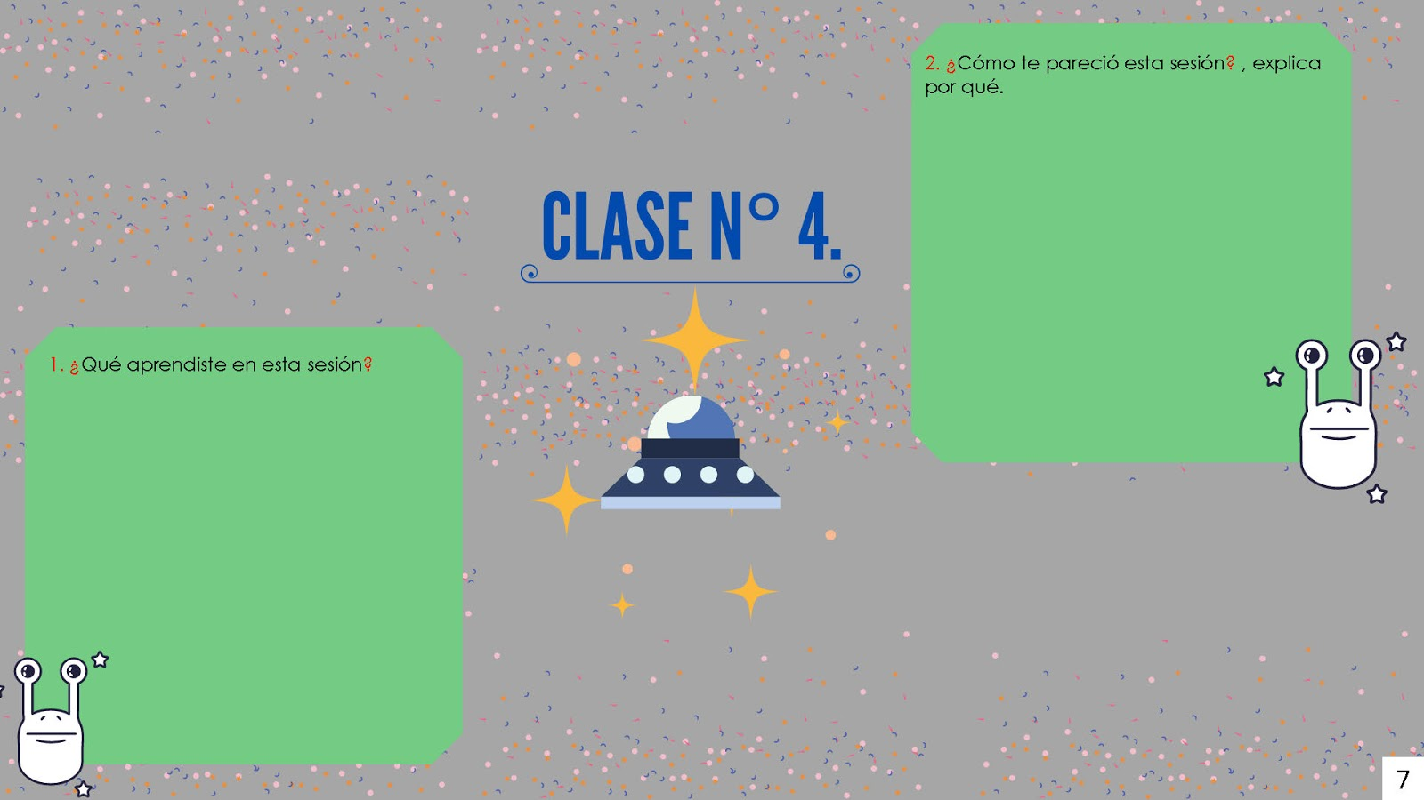

Sesión N°5: prueba final y socialización de un producto.

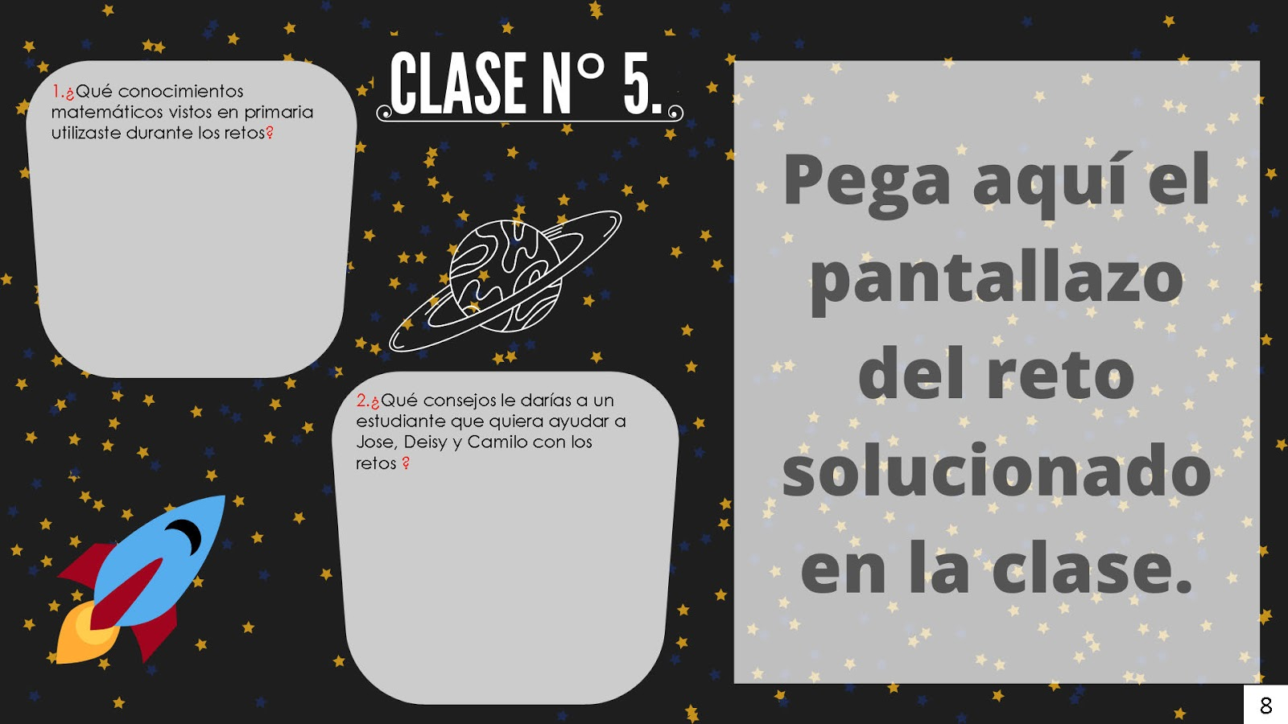

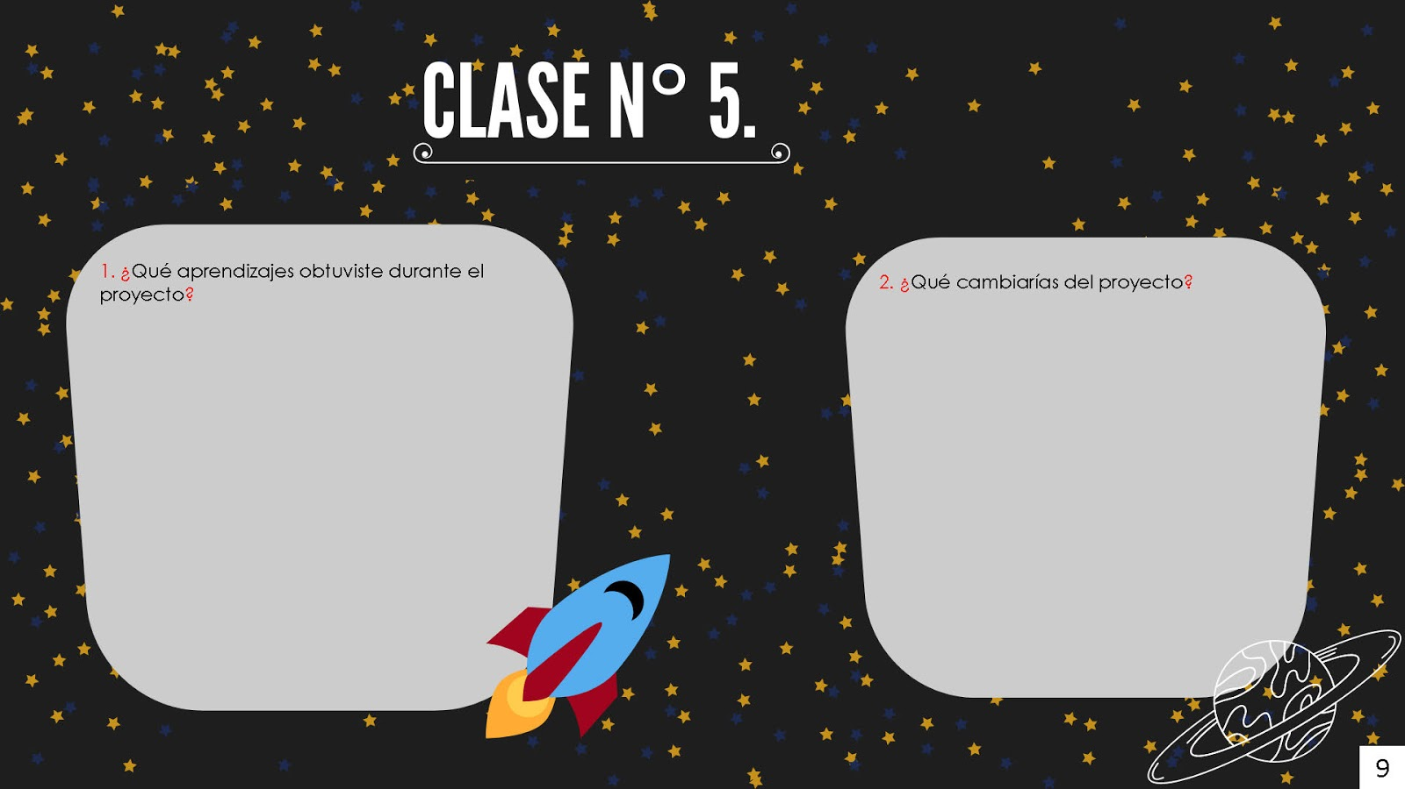

**Anexo C. Guía de entrevista**

|  |  |
| --- | --- |
| **Guía de entrevista semi- estructurada** | |
| **Tópicos** | **Preguntas** |
| **ABPy** | - ¿Cómo te pareció el proyecto?  - ¿Cómo te fue con el manejo de las herramientas tecnológicas?  - ¿En algún momento pediste ayuda a algún familiar o compañero al resolver los ejercicios? |
| **Sentencias numéricas y significados del signo igual** | - En 25 = ⬜ + 14, ¿Cómo encontraste una solución a este ejercicio?  - En 235 + 55 = ⬜ + 290, ¿En algún momento pensaste que en el espacio vacío debería ir el 290 también?  - En 48 + ⬜ = 72 + 48, ¿Es necesario realizar la operación para llenar el espacio vacío?  - En 13 - 7 = 13 - 8; 15 = 15 - 3; 5 + 5 + 5 = 10 + 5, ¿Se puede decir que una expresión cumple la igualdad aún sin resolver las operaciones a ambos lados?  - En el reto 3, ¿Qué se debe tener en cuenta para crear una expresión matemática verdadera o falsa?  - En 30 + 5 = 20 + 10 + 5, ¿Observas alguna propiedad de la suma que permita decir que la expresión es verdadera o falsa sin necesidad de realizar todas las operaciones?  - En 15 + 30 - 30 = 15, ¿Observas una forma más rápida para decir si la expresión matemática es verdadera o falsa? |

**Anexo D. Consentimiento informado para padres**

Al enviar se da la autorización.

**¿De qué se trata este estudio y por qué se está llevando a cabo?**

Nos gustaría trabajar con su hijo(a) en temas matemáticos afines con el pensamiento variacional especialmente el pensamiento relacional, a partir del proyecto: “El extraño sueño de Jose: resolviendo retos matemáticos”. El propósito es hacer una entrevista para profundizar en las estrategias que utiliza el estudiante al momento de resolver una expresión matemática.

**¿Por qué mi hijo(a) está siendo invitado a participar en este estudio?**

Consideramos que su hijo es un actor integral cuyas ideas y conocimientos nos pueden ayudar a comprender las estrategias que utilizan al momento de resolver expresiones aritméticas.

**¿En qué consiste la participación?**

Si su hijo(a) acepta, participará en una entrevista vía Teams, la cual será llevada a cabo en un día y horario que sea adecuado para los participantes dentro de la jornada escolar.

**¿Cuánto durará la participación en este estudio?**

La entrevista tendrá una duración aproximada de treinta minutos.

**¿Existen riesgos para mi hijo(a) si participa?**

No existe ningún riesgo con la participación de su hijo(a) debido a la confidencialidad de la información.

**¿Hay algún beneficio para mí hijo(a) si participa en este estudio?**

Sí, la participación de su hijo(a) contribuirá al desarrollo de competencias y habilidades matemáticas, también fortalecerá su razonamiento algebraico a temprana edad, y así puede adquirir herramientas para el bachillerato.

**¿Puede mi hijo(a) dejar de participar si se siente incómodo?**

Si, absolutamente. Los investigadores han revisado las preguntas y creen que los niños pueden responderlas de manera tranquila. Sin embargo, su hijo(a) no tiene que responder a las preguntas con las que no se sienta cómodo y puede dejar de participar del cuestionario en cualquier momento sin ningún inconveniente.

**¿Cómo se manejará la confidencialidad y privacidad de las respuestas de mi hijo(a)?**

Para mantener la privacidad de sus respuestas, a los menores se les asignará un seudónimo o un nombre falso, el cual será usado para mantener el anonimato del estudiante que participó en la entrevista.

Los investigadores a cargo de esta investigación son los candidatos a Licenciados en Matemáticas Adrián Esteban Echavarría Graciano, Tatiana Naranjo González y Maria Fernanda Ortiz Tabera que pueden ser contactados por medio de los correos electrónicos [adrian.echavarria@udea.edu.co](mailto:adrian.echavarria@udea.edu.co), [tatiana.naranjog@udea.edu.co](mailto:tatiana.naranjog@udea.edu.co), [maria.ortizt@udea.edu.co](mailto:maria.ortizt@udea.edu.co).

Nota: Diligenciar y enviar este formulario indica que su hijo(a) tiene el consentimiento para participar en este estudio.

1. Nombre del padre de familia:

|  |
| --- |
|  |

1. Nombre completo de su hijo(a):

|  |
| --- |
|  |

1. Correo electrónico:

|  |
| --- |
|  |

**Anexo E. Asentimiento del menor**

Al enviar indicas que vas a participar en el estudio

**¿De qué se trata este estudio y por qué está siendo realizado?**

A partir del proyecto: “El extraño sueño de Jose: resolviendo retos matemáticos”, nos gustaría  trabajar contigo para conocer cuáles estrategias utilizas al resolver algunas expresiones matemáticas.

**¿Por qué estoy siendo invitado a hacer parte de este estudio?**

Tus ideas y conocimientos pueden ayudarnos a comprender las estrategias que utilizas al momento de resolver expresiones aritméticas.

**¿De qué se trata mi participación en este estudio?**

Si deseas hacer parte de este estudio, deberás participar en una entrevista dirigida por investigadores de la Universidad de Antioquia, las entrevistas serán llevadas a cabo de la siguiente manera:  si estás en los grupos 5°A o 5°B el entrevistador será Adrián Echavarría, y si perteneces al grupo 5°C, las entrevistadoras serán Maria Fernanda Ortiz y Tatiana Naranjo. La entrevista será llevada a cabo en un día y horario que sea adecuado para ti, dentro de la jornada escolar.

**¿Cuánto durará mi participación?**

La entrevista tendrá una duración aproximada de treinta minutos.

**¿Qué riesgos existen si participo en este estudio?**

Este estudio no implica ningún riesgo conocido con tu participación, debido a la confidencialidad de la información dada.

**¿Existe algún beneficio para mí si deseo hacer parte de este estudio?**

Sí, tu participación contribuirá al desarrollo de competencias y habilidades matemáticas, también fortalecerá tu razonamiento algebraico a temprana edad, y así puedes adquirir herramientas para el bachillerato.

**¿Puedo dejar de participar si me siento incomodo?**

Si, absolutamente. Los investigadores han revisado las preguntas y creen que los niños pueden responderlas de manera tranquila. Sin embargo, no tienes que responder a las preguntas con las que no te sientas cómodo y puedes dejar de participar en el grupo en cualquier momento sin ningún inconveniente.

**¿Cómo se manejará la confidencialidad y privacidad de mis respuestas?**

Para mantener la privacidad de tus respuestas, se te asignará un seudónimo o un nombre falso. Este seudónimo será usado para mantener en el anonimato las respuestas de la entrevista.

Los investigadores a cargo de esta investigación son los candidatos a Licenciados en Matemáticas Adrián Esteban Echavarría Graciano, Tatiana Naranjo González y Maria Fernanda Ortiz Tabera que pueden ser contactados por medio de los correos electrónicos [adrian.echavarria@udea.edu.co](mailto:adrian.echavarria@udea.edu.co), [tatiana.naranjog@udea.edu.co](mailto:tatiana.naranjog@udea.edu.co), [maria.ortizt@udea.edu.co](mailto:maria.ortizt@udea.edu.co).

Nota: Diligenciar y enviar este formulario indica que le gustaría participar en este estudio.

1. Nombre completo:

|  |
| --- |
|  |

1. Grado:

|  |
| --- |
|  |

**Anexo F. Planeador del proyecto**

|  |  |  |  |  |  |
| --- | --- | --- | --- | --- | --- |
| **PLANEADOR DEL PROYECTO** | | | | | |
| **1. Descripción del proyecto** | | | | | |
| **Titulo el proyecto** |  | **Productos (Individual and Team)** | |  | |
| **Pregunta orientadora** |  |
|  |
| **Grado/Asignaturas** |  |
| **Periodo de tiempo** |  |
| **Resumen del proyecto** |  | | | | |
|  |
| **2. Objetivos de aprendizaje – Conocimientos y habilidades** | | | | | |
| **Estándar y DBA** |  | | **Habilidades de alfabetización** | |  |
|  |  | | **Habilidades siglo XXI** | |  |
| **Vocabulario principal** |  | | **Rúbrica(s)** | |  |

**Calendario del proyecto**

**Recurso digital por semana**

|  |  |  |  |  |
| --- | --- | --- | --- | --- |
| **Pregunta orientadora:** | | | | |
| **Semana:** | **Momentos del proyectos:** | | | |
| **Pregunta(s):** | | | | |
| **Momento 1:** | **Momento 2:** | **Momento 3:** | **Momento 4:** | **Momento 5:** |
| Conociendo nuestro proyecto |  |  |  |  |
| **Notas:** | | | | |

**Anexo G. Reto N°1 del proyecto**

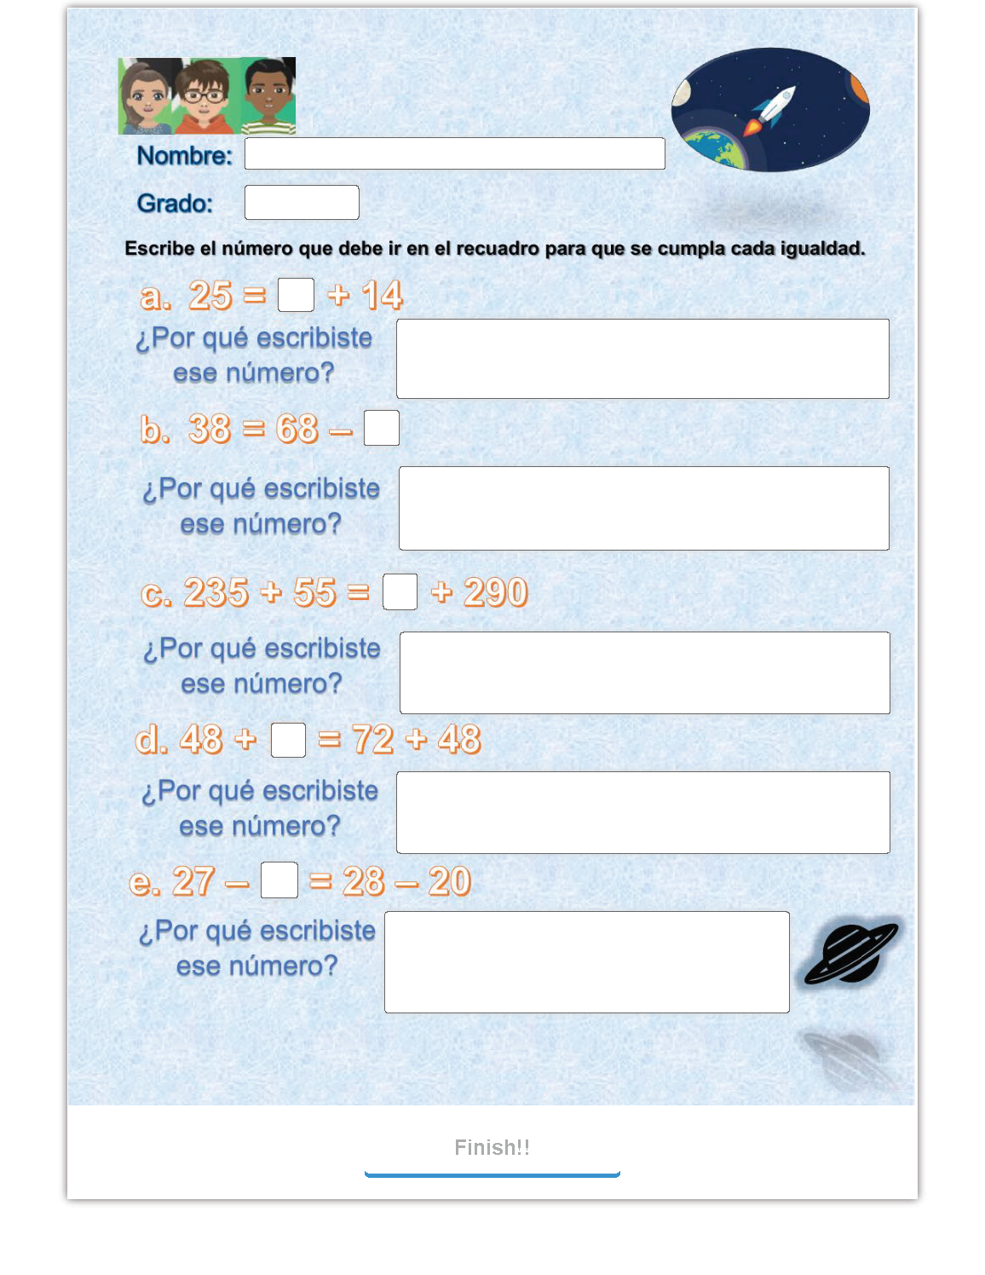

**Anexo H. Reto N°2 del proyecto**

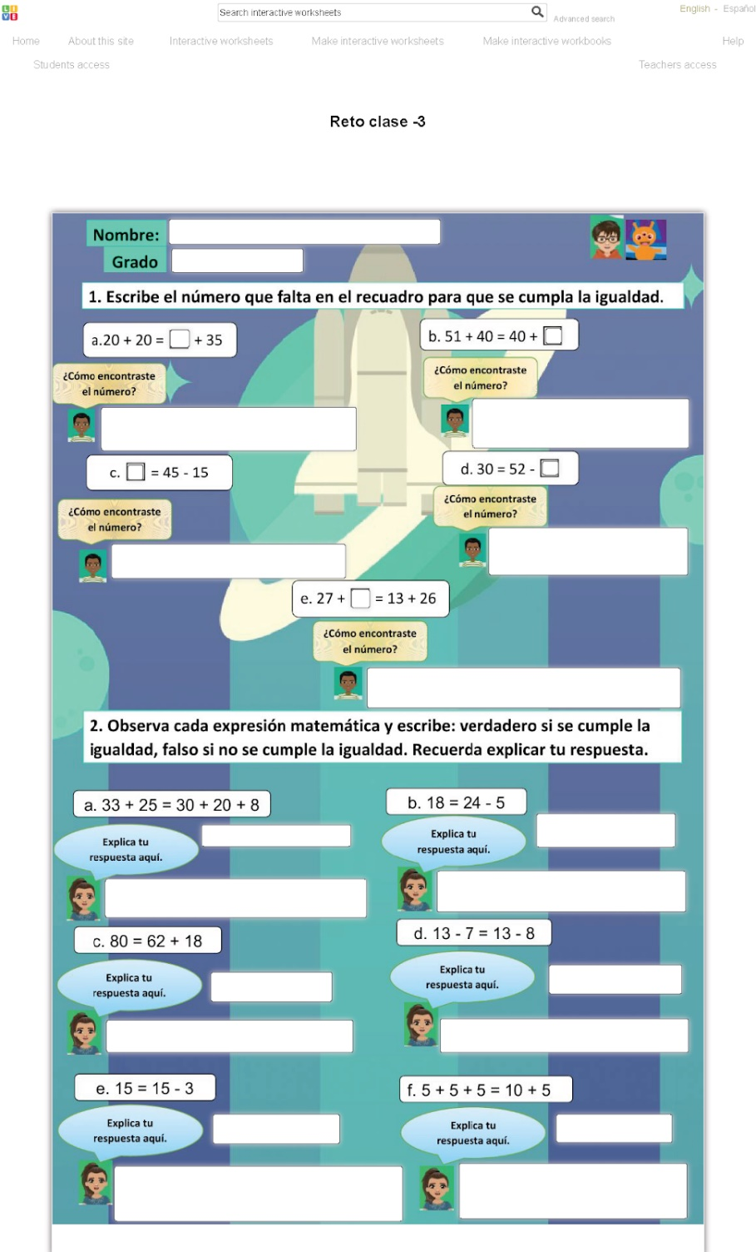

**Anexo I. Kahoot N°1**

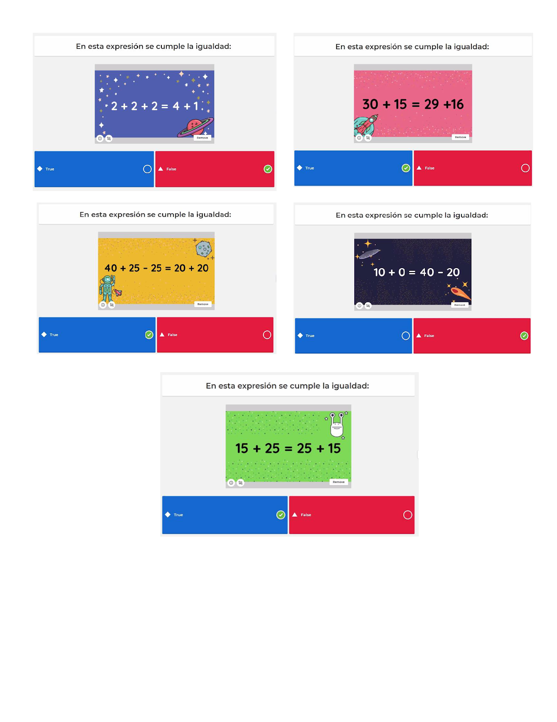

**Anexo J. Reto N°3 del proyecto**

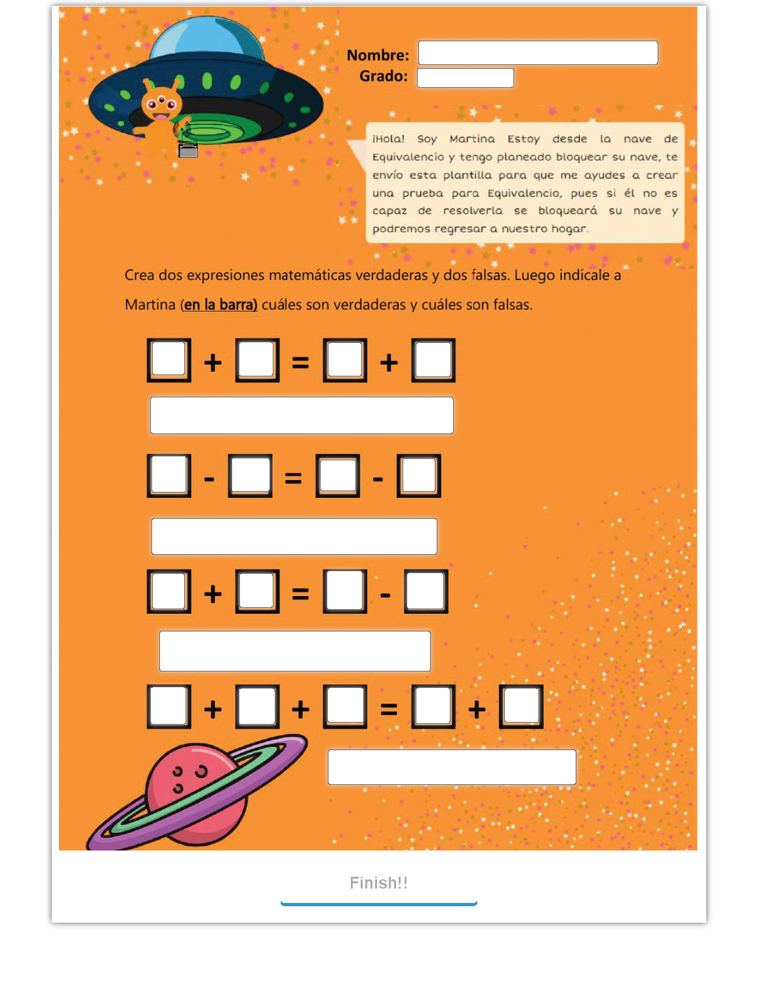

**Anexo K. Kahoot N°2**

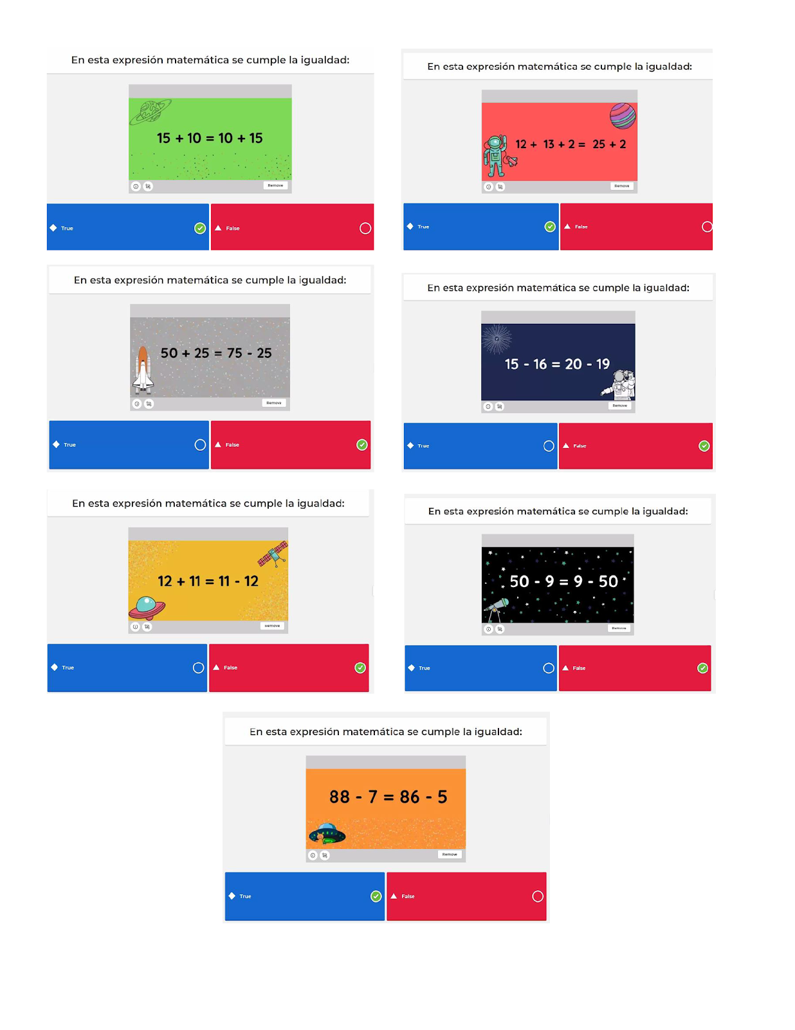

**Anexo L. Reto N°4 del proyecto**

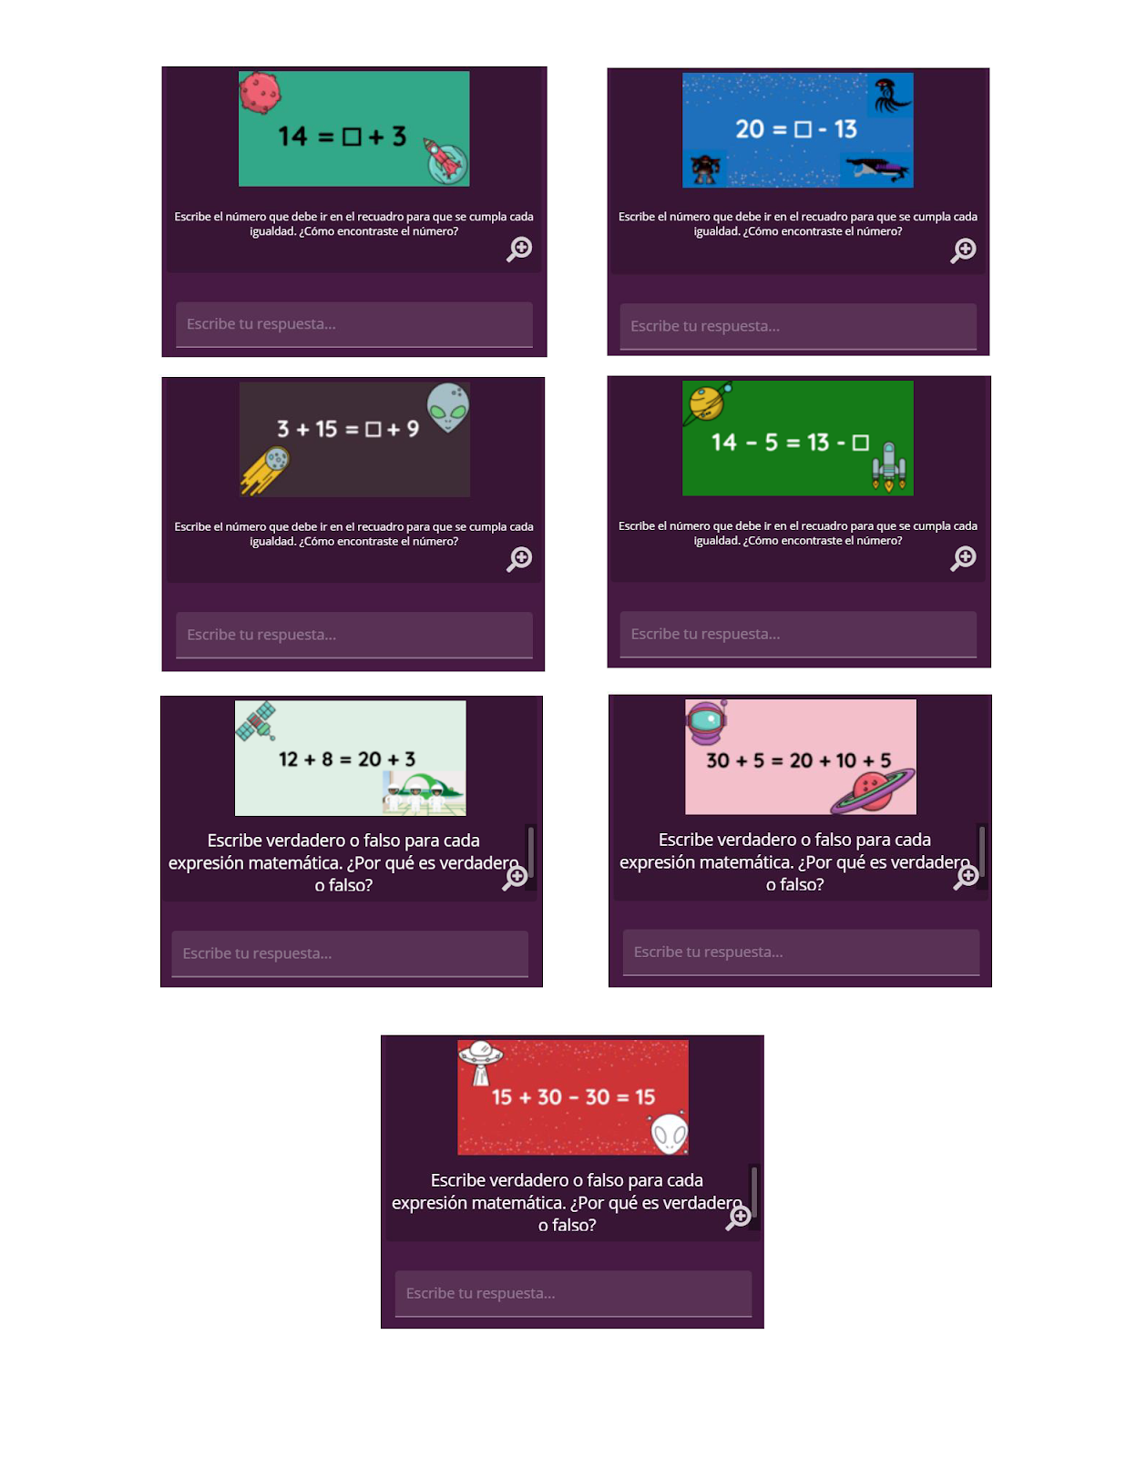

1. En el centro de práctica se trabaja en 5° de primaria, con un libro de texto llamado “Poderes matemáticos 5”, junto con un cuento llamado “Narrativas matemáticas 5 Lupe y los caramelos para adivinar”. De allí, cada vez que los estudiantes aprenden un tema nuevo de matemáticas, se dice que ganan un nuevo poder.